
БОУ ОО СПО «Омский колледж отраслевых технологий

МИНИСТЕРСТВО ОБРАЗОВАНИЯ ОМСКОЙ ОБЛАСТИ
бюджетное профессиональное образовательное учреждение
Омской области
«Омский колледж отраслевых технологий строительства
и транспорта»

Келеменев Н.В.

Методические указания
по выполнению курсового проекта
ПМ.01 «Техническое обслуживание и ремонт автотранспорта»
для студентов очной и заочной форм обучения специальности
23.02.03
«Техническое обслуживание и ремонт автомобильного транспорта»

Омск-2018

Составитель: Келеменев Н.В.
Келеменев Н.В.
Методические указания по выполнению курсового проекта ПМ.01 «Техническое обслуживание и ремонт автотранспорта» для студентов очной и заочной форм обучения специальности 23.02.03 «Техническое обслуживание и ремонт автомобильного транспорта» – Омск: БПОУ ОО «ОКОТСиТ», 2018 – 64 с.

Методические указания разработаны в соответствии с рабочей программой профессионального модуля (ПМ.01) «Техническое обслуживание и ремонт автотранспорта» для студентов очной и заочной форм обучения специальности 23.02.03 «Техническое обслуживание и ремонт автомобильного транспорта».
Методические указания содержат краткие правила и требования к оформлению расчетно-пояснительной записки, методику выполнения расчетно-технологической части курсового проекта и необходимые для расчета справочные материалы, типовые примеры планировочных решений производственных участков (зон) АТП для выполнения графической части проекта.

Рекомендовано  на заседании ПЦК общепрофессиональных  дисциплин и профессиональных модулей  транспортного отделения | Утверждено  научно-методическим Советом  БПОУ ОО «ОКОТСиТ»
Протокол № 1 от 31 августа 2018 г. | Протокол № 1 от 28 сентября 2018 г.

© Омский колледж отраслевых технологий строительства и транспорта, 2018
СОДЕРЖАНИЕ

Аннотация 5
ПОЯСНИТЕЛЬНАЯ ЗАПИСКА 6
1 ОРГАНИЗАЦИЯ КУРСОВОГО ПРОЕКТИРОВАНИЯ 8
1.1 Цели и задачи курсового проектирования 8
1.2 Состав и объем курсового проекта 8
1.3 Требования к оформлению расчетно-пояснительной записки 9
2 ВВОДНАЯ ЧАСТЬ ПОЯСНИТЕЛЬНОЙ ЗАПИСКИ 11
3 ХАРАКТЕРИСТИКА ОБЪЕКТА ПРОЕКТИРОВАНИЯ 12
4 РАСЧЕТНО-ТЕХНОЛОГИЧЕСКАЯ ЧАСТЬ 12
4.1 Выбор исходных данных для расчета 12
4.2 Выбор исходных нормативов ТО и ТР 13
4.3 Корректирование исходных нормативов ТО и ТР 13
4.3.1 Определение расчетной периодичности ТО-1 и ТО-2 13
4.3.2 Определение межремонтного пробега автомобиля 14
4.3.3 Определение расчетной нормы трудоемкости на одно ТО 15
4.3.4 Определение расчетной трудоемкости ТР на 1000 км пробега 16
5 ТЕХНОЛОГИЧЕСКИЙ РАСЧЕТ 16
5.1 Определение коэффициента технической готовности 16
5.2 Определение коэффициента использования автомобилей 17
5.3 Определение общего годового пробега парка 17
5.4 Определение производственной программы по ТО автомобилей 18
5.4.1 Определение количества ТО в год 18
5.4.2 Определение суточной программы по ТО 18
5.4.3 Определение годового объема работ по ТО 19
5.5 Определение годового объема работ по ТР автомобилей 21
5.5.1 Определение годового объема постовых работ ТР 21
5.5.2 Определение годового объема работ по ремонтным участкам 21
5.5.3 Определение годового объема работ по Д-1 и Д-2 22
5.6 Расчет технологически необходимого количества рабочих 23
5.6.1 Расчет явочных рабочих специализированных участков 23
5.6.2 Расчет явочных рабочих зоны ТО 23
5.6.3 Расчет явочных рабочих зоны ТР 23
5.7 Расчет количества рабочих постов 24
5.7.1 Расчет количества рабочих постов ТО-1 и ТО-2 24
5.7.2 Расчет числа постов зоны ТР, сварочно-жестяницких, деревообрабатывающих и малярных работ ТР 25
5.7.3 Расчет числа постов для диагностирования 26
6 РАСЧЕТ ПРОИЗВОДСТВЕННЫХ ПЛОЩАДЕЙ 28
6.1 Подбор технологического оборудования 28
6.2 Расчет производственной площади объекта проектирования 29
7 ОРГАНИЗАЦИОННАЯ ЧАСТЬ 30
8 ТЕХНИКА БЕЗОПАСНСТИ 33
Заключение 33
Список рекомендуемой литературы 33
ПРИЛОЖЕНИЯ 35

Аннотация
В нашей стране принята планово-предупредительная система технического обслуживания и ремонта автомобилей, регламентированная Положением о техническом обслуживании и ремонте подвижного состава автомобильного транспорта.
Работоспособное состояние подвижного состава обеспечивается производственно-технической службой предприятия, которая несет ответственность за своевременное и качественное выполнение технического обслуживания и ремонта с соблюдением установленных нормативов, эффективную организацию труда ремонтно-обслуживающего персонала, соблюдение нормативно-технической документации по техническому обслуживанию и ремонту.
Для выполнения заданных годовых объемов технического обслуживания и ремонта подвижного состава на предприятиях должны быть предусмотрены производственные корпуса, в составе которых организованы специализированные производственные участки и посты.
Проектирование производственных участков и постов автотранспортного предприятия (АТП) или их реконструкция осуществляются по общим правилам проектирования промышленно-производственных предприятий в соответствии с нормами технологического проектирования предприятий автомобильного транспорта (ОНТП).
Проектирование предприятий, зданий и сооружений ведется на основе утвержденных в установленном порядке схем развития и размещения АТП и производственных сил по экономическим регионам страны.
Методика расчета, представленная в данных методических указаниях, соответствует методике регламентируемой ОНТП и может быть полезна студентам при выполнении технологической части дипломного проекта.

ПОЯСНИТЕЛЬНАЯ ЗАПИСКА

Настоящие методические указания по выполнению курсового проекта ПМ.01 «Техническое обслуживание и ремонт автотранспорта» предназначены для обучающихся специальности 23.02.03 «Техническое обслуживание и ремонт автомобильного транспорта». Они определяют содержание, объем, последовательность и методику выполнения курсового проекта при освоении вида деятельности: «Техническое обслуживание и ремонт автотранспортных средств».
Методические указания составлены на основе рабочей программы по профессиональному модулю ПМ.01 «Техническое обслуживание и ремонт автотранспорта», разработанной в соответствии с Федеральным государственным образовательным стандартом для данной специальности.
Выполнение курсового проекта позволяет логически завершать теоретический курс, закреплять и углублять знания, полученные на теоретических занятиях, приобрести опыт использования полученной информации и самостоятельных навыков в расчетах и организации работ производственного поста, участка с использованием нормативной, справочной и учебной литературы. При выполнении и защите курсового проекта обучающийся демонстрирует образовательные результаты, соответствующие ФГОС СПО:
ОК 1. Понимать сущность и социальную значимость своей будущей профессии, проявлять к ней устойчивый интерес.
ОК 2. Организовывать собственную деятельность, выбирать типовые методы и способы выполнения профессиональных задач, оценивать их эффективность и качество.
ОК 3. Принимать решения в стандартных и нестандартных ситуациях и нести за них ответственность.
ОК 4. Осуществлять поиск и использование информации, необходимой для эффективного выполнения профессиональных задач, профессионального и личностного развития.
ОК 6. Работать в коллективе и в команде, эффективно общаться с коллегами, руководством, потребителями.
ОК 7. Брать на себя ответственность за работу членов команды (подчиненных), за результат выполнения заданий.
ОК 9. Ориентироваться в условиях частой смены технологий в профессиональной деятельности.
ПК 1.1. Организовывать и проводить работы по техническому обслуживанию и ремонту автотранспорта.
ПК 1.3. Разрабатывать технологические процессы ремонта узлов и деталей.
С целью овладения указанным видом профессиональной деятельности и соответствующими профессиональными компетенциями обучающийся в ходе освоения профессионального модуля должен: уметь:
- разрабатывать и осуществлять технологический процесс технического обслуживания и ремонта автотранспорта;
- оценивать эффективность производственной деятельности;
- осуществлять самостоятельный поиск необходимой информации для решения профессиональных задач;
- анализировать и оценивать состояние охраны труда на производственном участке;
знать:
- устройство и основы теории подвижного состава автотранспорта;
- правила оформления технической и отчетной документации;
- классификацию, основные характеристики и технические параметры автомобильного транспорта;
- основные положения действующих нормативных правовых актов;
- основы организации деятельности организаций и управление ими;
- правила и нормы охраны труда, промышленной санитарии и противопожарной защиты.

1 ОРГАНИЗАЦИЯ КУРСОВОГО ПРОЕКТИРОВАНИЯ

1.1 Цели и задачи курсового проектирования

Выполнение курсового проекта рассматривается как вид учебной работы по профессиональному модулю «Техническое обслуживание и ремонт автотранспорта» и реализуется в пределах времени, отведенного на его изучение.
Целью курсового проектирования по профессиональному модулю «Техническое обслуживание и ремонт автотранспорта» является формирование профессиональных (ПК) и общих компетенций (ОК), приобретение практического опыта по систематизации полученных знаний и практических умений у студентов колледжа.
Курсовое проектирование направлено на развитие навыков самостоятельной работы студентов и подготовку их к выполнению дипломного проекта.
Основная задача курсового проекта – овладение методикой проектирования производственных участков и постов АТП.

1.2 Состав и объем курсового проекта

Курсовой проект должен включать расчетно-пояснительную записку объемом не менее 25-ти страниц печатного текста формата А4 (210х297) и графическую часть – 1-2 листа формата А1 (594х841).
Рекомендуется следующий состав и порядок расположения материалов в расчетно-пояснительной записке: титульный лист с указанием названия проекта, фамилии студента и руководителя (прил.1); задание на курсовое проектирование (прил.2); содержание проекта (прил.3); введение (прил.4); характеристика объекта проектирования; технологический расчет; описание принятого планировочного решения производственного участка (поста); организационная часть; техника безопасности; заключение; список использованных источников; приложения.
Выполненный курсовой проект сдается руководителю на проверку.
Проверку, составление письменного отзыва и прием курсового проекта осуществляет преподаватель дисциплины вне расписания учебных занятий.
Перед сдачей проекта обучающиеся должны проверить соблюдение всех необходимых требований по его содержанию и оформлению. Несоблюдение требований может повлиять на оценку или курсовой проект может быть возвращен для доработки, а также повторного выполнения.
Руководитель проекта может предусмотреть досрочную защиту курсового проекта.

1.3 Требования к оформлению расчетно-пояснительной записки

Расчетно-пояснительная записка относится к текстовым документам и должна быть оформлена в соответствии с требованиями ЕСКД (ГОСТ 2.105-95 и ГОСТ 2.106-96).
Текст на компьютере должен быть отпечатан с применением следующих настроек в текстовом редакторе типа Word:
- расстояние от рамки формы до границ текста в начале и в конце строк (правое и левое поле) - 5 мм (в параметрах страницы выставляются значения – правое поле – 1 см, левое поле – 2,5 см);
- расстояние от верхней или нижней строки текста до верхней или нижней рамки должно быть 10 мм (в параметрах страницы выставляются значения – нижнее поле – 3 см, верхнее поле – 1,5 см);
- абзацы в тексте начинают отступом от рамки равным 15 мм (от границы линейки установить значение 1 см);
- интервал полуторный, шрифт: цвет черный, Times New Roman, размер 14 пт.
Расчетно-пояснительная записка является частью курсового проекта, в которой содержатся расчетные, справочные материалы, таблицы, схемы, поясняющие выполняемые расчеты и операции технологического процесса. Она составляется в развернутой форме со ссылками на использованные источники в виде номеров в квадратных скобках, соответствующих ее перечню.
Текст записки должен быть технически и литературно грамотным, сокращение слов не допускается. Страницы записки нумеруются арабскими цифрами в правом нижнем углу штампа, включая титульный лист и задание на проектирование. Номер страницы на титульном листе не ставится. Листы с рисунками, таблицами и приложениями, включенными в пояснительную записку, нумеруются обязательно.
Разделы делятся на подразделы, которые последовательно нумеруются в пределах каждого раздела (1.1, 1.2 и т.д.). Разделы, подразделы должны иметь заголовки, которые пишутся без переноса слов. Заголовки разделов пишут прописными буквами.
Все иллюстрации в расчетно-пояснительной записке (графики, схемы) обозначаются словом «Рисунок»; они должны иметь номер и наименование. Номер рисунка, формулы, таблицы должен состоять из номера раздела и их порядкового номера, разделенных точкой, например, «Таблица 2.8.» (восьмая таблица второго раздела). При ссылке на рисунок, таблицу, формулу следует указывать полный номер с сокращенным словом «смотри», например, «см. табл. 1.2.».
При выполнении технических расчетов каждая используемая расчетная формула записывается в отдельной строке с указанием порядкового номера в круглых скобках. После формулы ставится запятая и производится расшифровка символов, входящих в формулу. Первую строку объяснения начинают со слова «где» без двоеточия.
Ниже расшифровки символов записывают принимаемые для расчета значения величин со ссылкой на источник, откуда они заимствованы. Затем, согласно формуле, записывается выражение, где вместо символов подставляются числовые значения расчетных величин, и сразу же приводится результат расчета с указанием его единиц измерения.
В записке должны применяться единицы измерения Международной системы [СИ] и единицы, допускаемые к применению наравне с единицами СИ.
Таблицы в пояснительной записке обязательно нумеруются (сверху слева). При переносе таблиц на следующую страницу записки головку таблицы следует повторить и над ней поместить слова «Продолжение табл.» с указанием ее номера. Если головка таблицы громоздка, допускается ее не повторять. В этом случае пронумеровывают графы и повторяют их нумерацию на следующей странице; заголовок таблицы не повторяют.
Ссылки в тексте выполняются следующим образом;
- на стандарты - «ГОСТ 2.106-96»;
- на страницу текста - «с. 24»;
- на пункты и подразделы текста - «п. 3.2.6»;
- на формулу в тексте - «формула (5)»;
- на приложение «прил. 1»;
- на используемую литературу - «[1]»;
- на позицию рисунка - «рис. 3, поз. 6».
Содержание представляет перечень приведенных в тексте пояснительной записки заголовков всех разделов и подразделов, включая «Введение» и список использованных источников.
В список использованных источников включаются только те источники, которые использовались при разработке проекта и на которые есть ссылки в тексте пояснительной записки. Источники следует располагать в алфавитном порядке по фамилиям авторов.

2 ВВОДНАЯ ЧАСТЬ ПОЯСНИТЕЛЬНОЙ ЗАПИСКИ

Во введении должна быть отражена оценка современного состояния автомобильного транспорта, особенно в тех районах, где осуществляется привязка курсового проекта. Необходимо обратить особое внимание на задачи, поставленные перед автомобильным транспортом, с учетом современных условий. Главной же задачей автомобильного транспорта является полное, качественное и своевременное удовлетворение потребностей населения в перевозках при минимальных затратах материальных и трудовых ресурсов.
Необходимо дать краткое обоснование исходных данных для разработки курсового проекта, отразить необходимость комплексной механизации трудоемких процессов по техническому обслуживанию и текущему ремонту автомобилей в АТП.
Во введении должны быть показаны актуальность и новизна темы курсового проекта, связь его с требованиями, предъявляемыми к автомобильному транспорту.

3 ХАРАКТЕРИСТИКА ОБЪЕКТА ПРОЕКТИРОВАНИЯ

В этом разделе необходимо отразить, что целью данного курсового проекта является проектирование участка (зоны) для грузового (пассажирского) АТП, эксплуатирующего автомобили (указать марки и тип эксплуатируемых автомобилей). Следует охарактеризовать задачи, стоящие перед проектируемым участком (зоной), и объем выполняемых работ.
В характеристику объекта проектирования входит:
- режим и организация труда и отдыха: число дней работы участка (зоны) в году, число смен, продолжительность смены;
- наличие оборудования, производственного инвентаря, инструмента, приспособлений;
- метод организации производства работ.
После приведенной характеристики проектируемого участка (зоны) необходимо дать краткую техническую характеристику принимаемых к расчету автомобилей, указав: тип автомобиля, полную массу, грузоподъемность, габаритные размеры, колесную формулу, марку и тип двигателя, номинальную мощность и т.п.

4 РАСЧЕТНО-ТЕХНОЛОГИЧЕСКАЯ ЧАСТЬ

4.1 Выбор исходных данных для расчета

Таблица 4.1 – Исходные данные для расчета
№ п/п | Показатели | Данные к расчету
1 | Марка, модель автомобиля
2 | Основная модель
3 | Списочное количество автомобилей в АТП А_{сп}
4 | Дни работы автомобилей в году Д_{рг}
5 | Среднесуточный пробег автомобиля L_{сс}, км
6 | Категория условий эксплуатации
7 | Режим работы (зоны, участка) в году:
7.1 | Число дней работы Д_{рз}
7.2 | Количество смен n
7.3 | Продолжительность смены , ч
8 | Способ хранения автомобилей
9 | Природно–климатические условия эксплуатации

Режим работы объекта проектирования можно принять из данных, рекомендуемых в прил. 5.

4.2 Выбор исходных нормативов ТО и ТР

Исходные нормативы периодичности ТО, трудоемкости ТО и удельной трудоемкости ТР на 1000 км пробега автомобиля принимаются из прил. 6,7.
Таблица 4.2 – Исходные нормативы ТО и ТР
Марка, базовая  модель автомобиля | Периодичность ТО,  км |  | Трудоемкость ТО,  чел.-ч |  | Удельная трудоемкость ТР, чел.-ч/1000

4.3 Корректирование исходных нормативов ТО и ТР

4.3.1 Определение расчетной периодичности ТО-1 и ТО-2

 (1)
где – исходная нормативная периодичность ТО (см. табл. 4.2);
– коэффициент корректирования периодичности ТО в зависимости от категории условий эксплуатации (см. прил. 8);
– коэффициент корректирования периодичности ТО в зависимости от природно – климатических условий эксплуатации (см. прил. 10).
Результаты расчета сводятся в табл. 4.3.
Таблица 4.3 - Расчетная периодичность ТО – 1 и ТО – 2
Марка, базовая  модель автомобиля | Исходная нормативная периодичность, км |  |  |  | Расчетная периодичность, км

4.3.2 Определение межремонтного пробега автомобиля
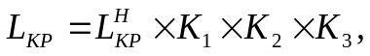 (2)
где – нормативный пробег автомобиля до КР (см. прил. 12);
– коэффициент, учитывающий категорию условий эксплуатации (см. прил.8);
– коэффициент, учитывающий модификацию подвижного состава и организацию его работы (см. прил. 9);
– коэффициент, учитывающий природно – климатические условия эксплуатации (см. прил. 10).
Результаты расчета сводятся в табл. 4.4.

Таблица 4.4 – Расчетный межремонтный пробег автомобиля
Марка, базовая  модель автомобиля | Нормативный пробег до капитального ремонта , тыс. км |  |  |  | Расчетный межремонтный пробег автомобиля  , тыс. км

4.3.3 Определение расчетной нормы трудоемкости на одно ТО

 (3)

где – исходная нормативная трудоемкость на одно ТО (см. табл. 4.2);
– коэффициент корректирования трудоемкости ТО в зависимости от модификации подвижного состава и организации его работы (см. прил. 9);
– коэффициент корректирования трудоемкости ТО в зависимости от размеров АТП (см. прил. 11).
Трудоемкость сезонного обслуживания определяется по формуле (4):

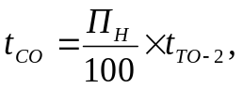 (4)

где П_{н} – нормативный процент работ сезонного обслуживания для различных климатических зон страны:
50% - для очень холодного и очень жаркого сухого климатических районов;
30% - для зоны холодного и жаркого сухого;
20% - для прочих районов;
– расчетная трудоемкость ТО – 2.
Результаты расчета сводятся в табл. 4.5.

Таблица 4.5 – Расчетная трудоемкость ТО
Марка, базовая модель автомобиля | Нормативная трудоемкость ТО,  чел.-ч |  |  |  | Расчетная трудоемкость,  чел.-ч

4.3.4 Определение расчетной трудоемкости ТР на 1000 км пробега

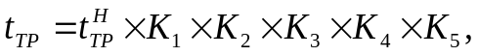 (5)

где – нормативная удельная трудоемкость ТР на 1000 км пробега (см. табл. 4.2);
– коэффициент корректирования трудоемкости ТР в зависимости от категории условий эксплуатации (см. прил. 8);
– коэффициент корректирования трудоемкости ТР в зависимости от модификации подвижного состава и организации его работы (см. прил. 9);
– коэффициент корректирования трудоемкости ТР в зависимости от природно – климатических условий эксплуатации (см. прил. 10);
– коэффициент корректирования трудоемкости ТР в зависимости от размеров АТП (см. прил. 11);
– коэффициент корректирования трудоемкости ТР в зависимости от способа хранения автомобилей (см. прил. 9).
Результаты расчета сводятся в табл. 4.6.
Таблица 4.6 – Расчетная трудоемкость ТР на 1000 км пробега
Марка, базовая модель автомобиля | Нормативная трудоемкость ТР  ,  чел.-ч /1000 |  |  |  |  |  | Расчетная трудоемкость ,  чел.-ч /1000

5 ТЕХНОЛОГИЧЕСКИЙ РАСЧЕТ

5.1 Определение коэффициента технической готовности

Коэффициент технической готовности определяется по принятым нормативным и исходным данным для заданной модели автомобиля:
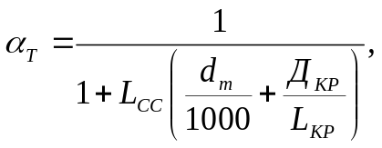 (6)

где – среднесуточный пробег автомобиля (см. табл. 4.1);
– простой в ТО и ТР, дней на 1000 км пробега (см. прил. 13);
– простой автомобиля в КР (см. прил. 13);
– пробег автомобиля до КР (см. табл. 4.4).
АТП с хорошо налаженной технической службой и при выполнении всех профилактических работ имеют коэффициент технической готовности не ниже 0,85 для грузовых автомобилей и 0,9 – для легковых и автобусов.

5.2 Определение коэффициента использования автомобилей

Коэффициент использования автомобилей определяется для заданной модели автомобиля по формуле (7):
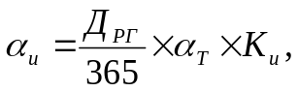 (7)

где – дни работы автомобилей в году (см. табл. 4.1);
– коэффициент технической готовности (см. п. 5.1 расчета);
– коэффициент, учитывающий снижение использования технически исправных автомобилей в рабочие дни парка по эксплуатационным причинам (рекомендуется в пределах 0,93…0,97).

5.3 Определение общего годового пробега парка

Общий годовой пробег (км) группы заданных автомобилей определяется по формуле (8):
 (8)

где – списочное количество автомобилей (см. табл. 4.1);
– среднесуточный пробег автомобиля (см. табл. 4.1);
– расчетный коэффициент использования парка (см. п. 5.2 расчета).

5.4 Определение производственной программы по ТО автомобилей

5.4.1 Определение количества ТО в год

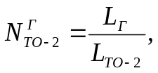 (9)
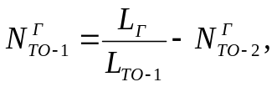 (10)
 (11)

где , – расчетная периодичность ТО – 1 и ТО – 2 (см. табл. 4.3);
– списочное количество автомобилей в парке (см. табл. 4.1);
– общий годовой пробег парка (см. п. 5.3 расчета).

5.4.2 Определение суточной программы по ТО
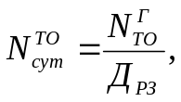 (12)
где – годовая программа по ТО (см. п. 5.4.1 расчета);
– количество дней работы зоны ТО в году (см. табл. 4.1).
Определив суточную программу по виду ТО, необходимо выбрать и обосновать метод организации технологического процесса ТО,который может быть организован на универсальных постах или специализированных постах поточной линии.
Наиболее прогрессивным является поточный метод, так как он обеспечивает сокращение трудоемкости работ и повышение производительности труда вследствие специализации рабочих постов, возможности более широкой механизации работ, способствует улучшению условий труда и сокращению производственных площадей.
Выбр метода зависит от количества и типа подвижного состава, периода времени, отводимого на обслуживание, от режима работы автомобилей на линии. Поточный метод целесообразен при наличии в АТП большого количества однотипных автомобилей и относительно коротком промежутке времени, отводимом на обслуживание, а также при постоянном объеме работ.
При малой призводственной программе разнотипных автомобилей и различных режимах их работы, не обеспечивающих бесперебойное поступление автомобилей на ТО, более целесообразным является метод обслуживания на универсальных постах.
Точным критерием для выбора метода является суточная программа по каждому виду ТО. ТО – 1 и ТО – 2 могут быть организованы на поточных линиях при сменной программе не менее 12 – 15 обслуживаний для ТО – 1 и
5 – 6 обслуживаний для ТО – 2.

5.4.3 Определение годового объема работ по ТО

Годовой объем работ по ТО необходимо определить с учетом следующих положений:
1. При поточном методе проведения ТО – 1 и ТО – 2 необходимо учитывать снижение трудоемкости ТО – 1 и ТО – 2 за счет повышения производительности труда, процент которого необходимо принимать от 10 до 20%.
2. При определении годового объема по ТО – 1 и ТО – 2 необходимо учесть трудоемкость работ сопутствующего ТР, выполняемого совместно с ТО – 1 и ТО – 2. Объем этих работ не должен превышать 20% от соответствующего вида ТО.
3. При определении годового объема по ТО – 2 необходимо учесть трудоемкость работ сезонного обслуживания (СО).
4. При проведении общей (Д-1) и поэлементной (Д-2) диагностики перед ТО – 1 и ТО – 2 на отдельных постах диагностирования трудоемкости ТО – 1 и ТО – 2 должны быть уменьшены на величину проведенной трудоемкости Д-1 и Д-2.
С учетом вышеизложенного годовой объем работ определяется:
по ТО – 2:
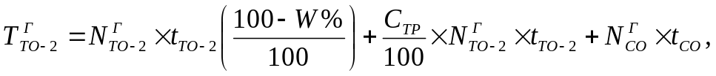 (13)
по ТО – 1:
 (14)

где , , – годовое количество соответствующих ТО (см. п. 5.4.1 расчета);
, , - расчетная трудоемкость соотвествующих ТО (см. п. 4.3.3 расчета);
W% - процент снижения трудоемкости ТО при поточном методе проведения ТО (см. выше, п. 1);
- процент работ сопутствующего ТР (см. выше, п. 2).
Расчетная годовая трудоемкость ТО определяется по формулам (15), (16):
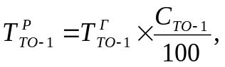 (15)
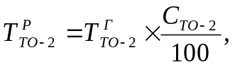 (16)

где , – годовой объем работ по ТО – 1 и ТО – 2;
, – процент трудоемкости ТО – 1 и ТО – 2 за вычетом процента трудоемкости диагностических работ (см. прил. 14).

5.5 Определение годового объема работ по ТР автомобилей

5.5.1 Определение годового объема постовых работ ТР

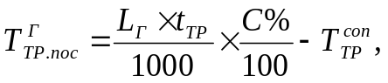 (17)

где – общий годовой пробег автопарка (см. п. 5.3 расчета);
- расчетная трудоемкость ТР на 1000 км пробега (см. п. 4.3.4 расчета);
С% - процент постовых работ ТР от общей трудоемкости ТР (см. прил. 14);
- объем сопутствующего ТР, выполняемого совместно с ТО-1 и ТО-2,
 (18)

где – расчетная годовая трудоемкость ТО (см. п. 5.4.3 расчета).

5.5.2 Определение годового объема работ по ремонтным участкам
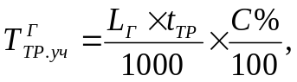 (19)

где – общий годовой пробег парка (см. п. 5.3 расчета);
- расчетная трудоемкость ТР на 1000 км пробега (см. п. 4.3.4 расчета);
С% - процент трудоемкости ТР, приходящийся на данное отделение, от общей трудоемкости участковых работ ТР (см. прил. 14).

5.5.3 Определение годового объема работ по Д-1 и Д-2

Согласно рекомендации ОНТП-01-91, трудоемкость общего диагностирования Д-1 определяется как сумма объема контрольно-диагностических работ ТО-1 и 50% объема контрольно-диагностических работ ТР. Трудоемкость углубленного диагностирования Д-2 определяется как сумма объема контрольно-диагностических работ ТО-2 и 50% объема контрольно-диагностических работ ТР.
Учитывая эти рекомендации, трудоемкость Д-1 и Д-2 определяется:

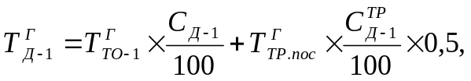 (20)

где – годовой объем работ по ТО – 1 (см. п. 5.4.3 расчета);
– процент трудоемкости общего диагностирования от трудоемкости ТО-1 (см. прил. 14);
– годовой объем работ ТР (см. п. 5.5.1 расчета);
– процент трудоемкости общего диагностиования от трудоемкости постовых работ ТР (см. прил. 14).
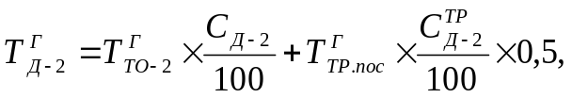 (21)

где – годовой объем работ по ТО – 2 (см. п. 5.4.3 расчета);
– процент трудоемкости углубленного диагностирования от трудоемкости ТО-2 (см. прил. 14);
– годовой объем работ ТР (см. п. 5.5.1 расчета);
– процент трудоемкости углубленного диагностиования от трудоемкости работ ТР (см. прил. 14).

5.6 Расчет технологически необходимого количества рабочих

5.6.1 Расчет явочных рабочих специализированных участков

Количество явочных рабочих участка определяется по формуле (22):
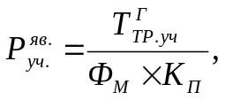 (22)
где – годовая трудоемкость работ проектируемого участка (см. п. 5.5.2 расчета);
 – номинальный годовой фонд времени рабочих, согласно прил. 3 табл. 3 ОНТП-01-91, = 2070 часов для работ с обычными условиями труда, 1830 часов для работ с вредными условиями труда (маляр);
- коэффициент повышения производительности труда (принимать 1,04…1,06).
Примечание. Полученную величину округлить до целого числа.

5.6.2 Расчет явочных рабочих зоны ТО

Количество явочных рабочих зоны ТО определяется по формуле (23):
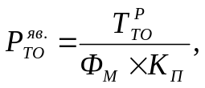 (23)
где – годовая расчетная трудоемкость работ соответствующего вида ТО (см. п. 5.4.3 расчета);
– номинальный годовой фонд времени рабочих;
- коэффициент повышения производительности труда.

5.6.3 Расчет явочных рабочих зоны ТР

Количество явочных рабочих зоны ТР определяется по формуле (24):
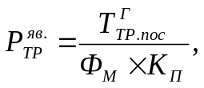 (24)

где – годовая расчетная трудоемкость постовых работ ТР (см. п. 5.5.1 расчета);
– номинальный годовой фонд времени рабочих;
– коэффициент повышения производительности труда.

5.7 Расчет количества рабочих постов

Расчеты, приведенные в данном разделе, применяются для проектов по зонам технического обслуживания и текущего ремонта и для проектов по диагностике.
(В наименовании данного раздела следует указать наименование только того объекта проектирования, по которому выполняется проект. Для проектов по участкам (цехам) ТР эта задача не решается).

5.7.1 Расчет количества рабочих постов ТО-1 и ТО-2
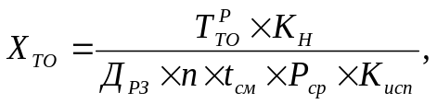 (25)
где – годовая расчетная трудоемкость работ соответствующего вида ТО (см. п. 5.4.3 расчета);
– коэффициент неравномерности загрузки постов (см. прил. 15);
– число рабочих дней зоны ТО в году (см. табл. 4.1);
n – число смен работы в сутки (см. табл. 4.1);
– продолжительность смены (см. табл. 4.1);
– численность одновременно работающих на одном посту (см. прил. 16);
– коэффициент использования рабочего времени поста (см. прил. 17).
Если расчетное количество постов ТО получилось, например, 3 поста и принят поточный метод проведения ТО, то можно их специализировать, соблюдая следующие условия:
а) на первом посту необходимо организовать ТО агрегатов, узлов и механизмов, не требующих подъемного учтройства;
б) на втором посту необходимо организовать ТО агрегатов, узлов и механизмов, требующих подъемного учтройства;
в) на третьем посту следует принять смазочные и очистительные операции.
Пример.
Пост №1 – обслуживание двигателя, включая систему охлаждения и смазки, приборов электрооборудования, сцепления, коробки передач, карданной передачи.
Пост №2 – обслуживание заднеого моста, передней оси и рулевого управления, тормозной системы, ходовой части.
Пост №3 – обслуживание кабины, кузова, платформы и оперения, выполнение смазочных и очистительных операций и осмотра автомобилей.

5.7.2 Расчет числа постов зоны ТР, сварочно-жестяницких, деревообрабатывающих и малярных работ ТР

При работе зоны ремонта в несколько смен с неравномерным распределением объемов работ по сменам расчет числа постов следует вести по наиболее нагруженной смене.
Тогда
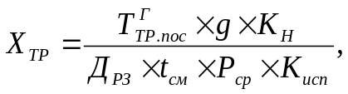 (26)
где – годовой объем постовых работм ТР (см. п. 5.5.1 расчета);
g – коэффициент, учитывающий объем работ выполняемый в наиболее нагруженную смену. Следует принимать g = 0,6…0,75;
– коэффициент неравномерности загрузки постов (см. прил. 15);
– число рабочих дней постов ТР в году (см. табл. 4.1);
– продолжительность смены (см. табл. 4.1);
– численность одновременно работающих на одном посту (см. прил. 16);
– коэффициент использования рабочего времени поста (см. прил. 17).

5.7.3 Расчет числа постов для диагностирования

Диагностирование технического состояния автомобиля производят на специализированных постах или на поточных линиях в зависимости от количества рабочих постов данного вида диагностирования, применяемого диагностического оборудования, организации диагностирования и ее места в технологическом процессе ТО и ТР.
Расчетное число однотипных специализированных постов диагностирования данного вида (Х_{Д-1} и Х_{Д-2}) можно определить по следующей формуле (27):
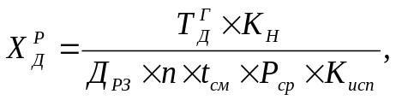 (27)
где – годовой объем работ по диагностированию данного вида (см. п. 5.5.3 расчета);
– коэффициент неравномерности загрузки постов (см. прил. 15);
– число рабочих дней поста диагностирования в году (см. табл. 4.1);
n – число смен работы в сутки (см. табл. 4.1);
– продолжительность смены (см. табл. 4.1);
– численность одновременно работающих на одном посту (см. прил. 16);
– коэффициент использования рабочего времени поста (см. прил. 17).
Полученное расчетное количество постов округляется до целого (в сторону увеличения). После принятия количества рабочих постов Д-1 и Д-2 необходимо определить место проведения диагностирования – на поточной линии или на индивидуальных постах. Согласно рекомендации ОНТП-01-91, поточный метод проведения диагностирования Д-1 принимается для однотипных автомобилей при расчетном количестве рабочих постов 3 и более, автопоездов – 2 и более.
Углубленное диагностирование автомобилей должно производиться на индивидуальных специализированных постах.
Коэффициент загрузки постов диагностирования Д-1 и Д-2 определяется по формуле (28):
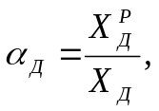 (28)
где – расчетное количество постов;
– принятое количество постов.
Коэффициент загрузки постов должен находиться в пределах α_{д} = 0,75. При α_{д} > 0,75 можно увеличить время работы постов Д-1 или Д-2, или увеличить число постов на единицу. При α_{д} < 0,75 на постах Д-1 или Д-2 допускается выполнение контрольных, осмотровых и других работ ТО, можно также сократить время работы постов (линий) Д-1 и Д-2.
При расчетном количестве рабочих постов общего диагностирования менее 0,5 допускается размещать диагностическое оборудование на поточной линии ТО.

6 РАСЧЕТ ПРОИЗВОДСТВЕННЫХ ПЛОЩАДЕЙ

6.1 Подбор технологического оборудования

К технологическому оборудованию относятся стационарные и переносные станки, стенды, приборы, приспособления, производственный инвентарь (верстаки, шкафы, столы, стеллажи, тумбочки и т.п.), необходимые для выполнения работ по ТО и ТР подвижного состава.
Количество основного оборудования определяется по объему работ и фонду рабочего времени оборудования или по загрузке оборудования и его производительности за период использования.
Количество подъемно-осмотрового и подъемно-транспортного оборудования определяется числом постов ТО, ТР и линии ТО, их специализацией по видам работ, а также предусмотренным в проекте уровнем механизации производственных процессов.
Номенклатура оборудования, оснастки, инструмента принимаются по Табелю технологического оборудования и специализированного инструмента для АТП и баз централизованного ТО автомобилей.
Принятое для зоны или участка оборудование фиксируется в таблице с указанием наименования и краткой характеристики, его количества, габаритных размеров в плане, занимаемой оборудованием площади. Затем подсчитывается суммарная площадь проекции установленного оборудования .
При наличии настольного, переносного оборудования и приборов, а также настенного подвесного оборудования в суммарную площадь должны входить площади столов, верстаков и стеллажей, на которых устанавливается оборудование и приборы, а не площади самого оборудования. Если оборудование занимает меньшую площадь в плане, чем площадь устанавливаемого на него автомобиля, то в суммарную площадь оно не включается. Примером могут служить подъемники с габаритными размерами подъемной платформы меньшими, чем габаритные размеры автомобиля. Форма сводной таблицы оборудования приведена ниже.

Таблица 6.1 – Технологическое оборудование зоны ТО-2 (пример)
№ п/п | Оборудование | Краткая характеристика | Кол-во | Размер в плане, м×м | Площадь, м²
 |  |  |  |  | единица | общая
1 | Нагнетатель смазки ПМ-65 | Передвижной, пневматический | 1 | 0,30×0,35 | 0,11 | 0,11
2 | Компрессор поршневой К-1 | Передвижной | 1 | 0,62×1,00 | 0,62 | 0,62
…
10 | Верстак слесарный ВС-1 | Стационарный | 2 | 0,74×1,30 | 0,96 | 1,92
 | Итого: |  |  |  |  | ∑ …

6.2 Расчет производственной площади объекта проектирования

В проектах по техническому обслуживанию, диагностике и зоне текущего ремонта определение производственной площади производится по формуле (29):
= (× + ) × , (29)

где – площадь горизонтальной проекции автомобиля, ;
– количество постов в соответствующей зоне;
– суммарная площадь оборудования, расположенного на посту, ;
– коэффициент плотности расстановки оборудования (в среднем 4,5);
Окончательно площадь зоны ТО или ТР и постов диагностики вынуждено корректируется и устанавливается с учетом того, что при строительстве широко используется унифицированные типовые секции и пролеты, а так же типовые конструкции и детали, изготовляемые серийно заводами стройматериалов.
Производственные здания выполняются с сеткой колонн, имеющей одинаковый для всего здания шаг, равный 6 или 12 м, одинаковый размер пролетов с модулем 6 м, т.е. 12,18,24 м и более.
В проектах по ремонтным участкам производственная площадь рассчитывается по формуле (30):
= × , (30)
где F_{сум} – площадь горизонтальной проекции технологического оборудования и организационной оснастки (см. табл. 6.1);
K_{n} – коэффициент плотности расстановки оборудования (см. прил.18).
Окончательно площадь определяется графически. Отступление от расчетной площади при этом допускается в пределах: 20% - для помещения площадью до 100 м²; 10% - для помещения площадью более 100 м².
Далее следует описание принятого планировочного решения производственного корпуса с соблюдением строительных норм и правил.

7 ОРГАНИЗАЦИОННАЯ ЧАСТЬ

В этом разделе пояснительной записки должны найти отражение вопросы организации и управления производством по конкретной теме курсового проекта.
Основные принципы организации ТО и ТР подвижного состава при централизованном управлении производством (ЦУП) изложены в источнике [3, 8]. Прорабатывая вопрос организации и управления производством, следует составить схему управления производством для проектируемого объекта (зоны, участка) с применением ЦУПа, указав, в какой призводственный комплекс входит данный объект. Пример такой схемы, которая может быть размещена в пояснительной записке, показан на рис. 7.1.
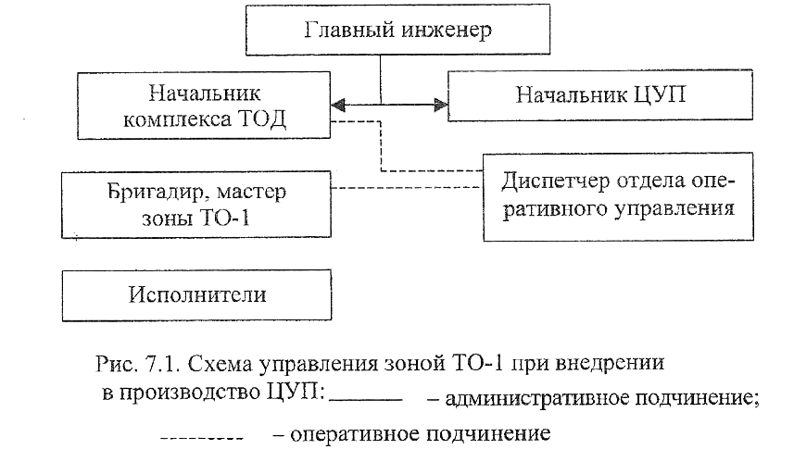

При выполнении проектов по зонам ТО, ТР с применением диагностирования следует показать схему движения автомобиля по производственным зонам с момента его прибытия на АТП и до момента выпуска на линию, учитывая конкретные условия действующего АТП, а также связь диагностироваия с ТО и ремонтом, его место в технологическом процессе, ориентируясь на схему, приведенную на рис. 7.2.
При возвращении с линии автомобиль проходит через контрольно-технический пункт (КТП), где дежурный механик проводит визуальный осмотр автомобиля и при необходимости оформляет заявку на ТР. Затем автомобиль, в зависимости от дальнейшего хода проведения работ, подвергается мойке или углубленным работам ЕО и в соответствии с планом профилактических работ поступает на посты общей (Д-1) или углубленной (Д-2) диагностики через зону ожидания ТО и ТР или в зону хранения автомобилей.
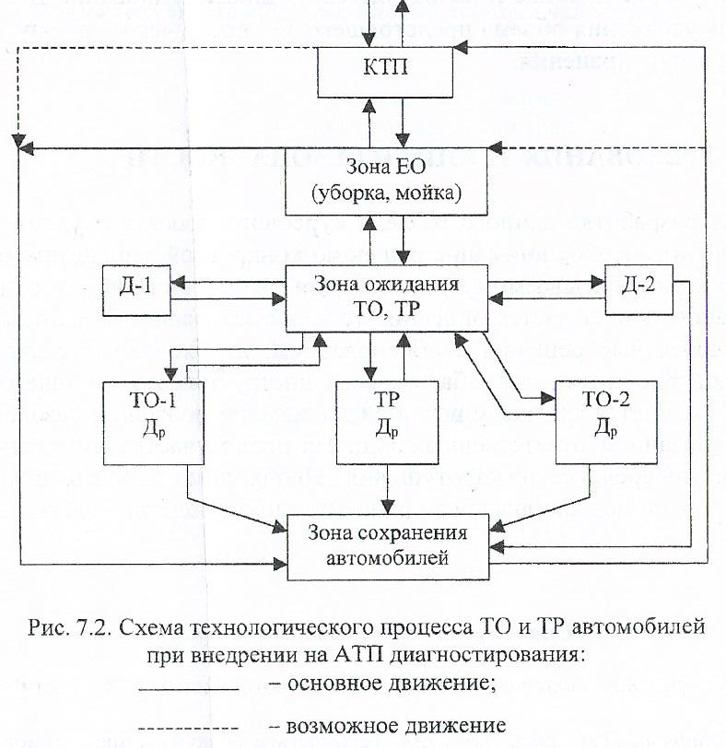

После Д-1 при отсутствии неисправностей автомобиль направляется в зону хранения или (при наличии неисправностей) через зону ожидания в зону ТР, а затем оттуда в зону хранения. Автомобили, прошедшие предварительно за 4…6 дней диагностирование Д-2, направляются в зону ТО-2, а оттуда – в зону хранения.
После оформления заявки на ТР автомобиль подвергается углубленной уборке и мойке и направляется на диагностирование Д-1 или Д-2 для уточнения объема предстоящего ТР, после чего – в зону ТР и оттуда в зону хранения.

8 ТЕХНИКА БЕЗОПАСНСТИ

В данном разделе проекта должны быть разработаны основные требования по обеспечению безопасности приемов труда на объекте проектирования.
С учетом рекомендаций, изложенных в [6], необходимо отразить:
- требования к инструменту, приспособлениям и основному технологическому оборудованию;
- требования по технике безопасности при выполнении основных работ;
- требования техники безопасности к помещению;
При разработке данного раздела проекта необходимо обратить внимание на то, чтобы рекомендации по технике безопасности носили конкретный характер для объекта проектирования.
Необходимо указать, к какой категории по пожароопасности относится производственное помещение.

Заключение

В данном разделе необходимо указать перечень основных задач, решенных по каждому из разделов курсового проекта, и сделать вывод о том, какое влияние окажет решение их на повышение технической готовности подвижного состава автомобильного транспорта на АТП.

Список рекомендуемой литературы

- Братцева, М.А. Методические указания по оформлению выпускных квалификационных работ для специальностей: 23.02.03 «Техническое обслуживание и ремонт автомобильного транспорта» и 23.02.05 «Эксплуатация транспортного электрооборудования и автоматики» (по видам транспорта, за исключением водного) [Текст] / М.А. Братцева. – Омск: БПОУ ОО «ОКОТСиТ», 2017.
- Братцева, М.А. Выполнение технологических планировок зон и участков АТП и СТО [Текст] / М.А. Братцева. – Омск: БПОУ ОО «ОКОТСиТ», 2017. -37 с.
- Виноградов, В.М. и др. Организация производства технического обслуживания и текущего ремонта автомобилей Учебное пособие [Текст] /В.М. Виноградов: - М.: «Академия», 2017.
- Оборудование и инструмент для автосервиса. Производство. Продажа. Гарантия: каталог. – М.: ГАРО, 2017.
- ОНТП-01-91. Общесоюзные нормы технологического проектирования предприятий автомобильного транспорта [Текст]: офиц. текст. – М.: Гипроавтотранс, 1991.
- Туревский, И.С. Охрана труда на автомобильном транспорте: Учебное пособие [Текст] / И.С. Туревский. – М.: Форум, Инфра-М, 2017.
- Туревский, И.С. Техническое обслуживание автомобилей. Книга 1. Техническое обслуживание и текущий ремонт автомобилей [Текст] / И.С. Туревский. – М.: Форум, Инфра-М, 2017.
- Туревский, И.С. Техническое обслуживание автомобилей. Книга 2. Организация хранения, технического обслуживания и ремонта автомобильного транспорта [Текст] / И.С. Туревский. – М.: Форум, Инфра-М, 2017.

ПРИЛОЖЕНИЯ

ПРИЛОЖЕНИЕ 1

Форма титульного листа расчетно-пояснительной записки

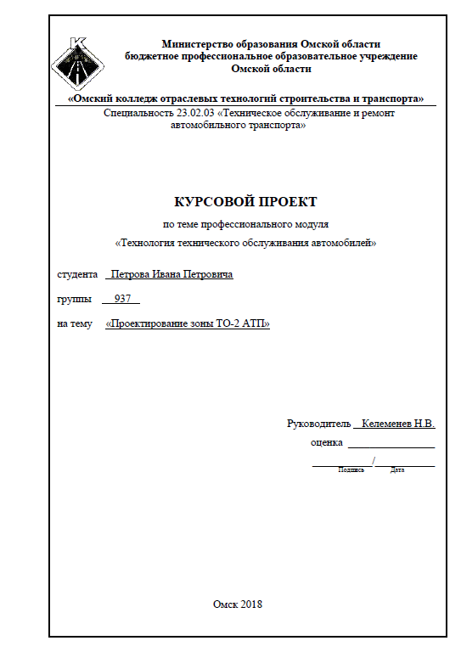
ПРИЛОЖЕНИЕ 2

Образец задания на курсовой проект

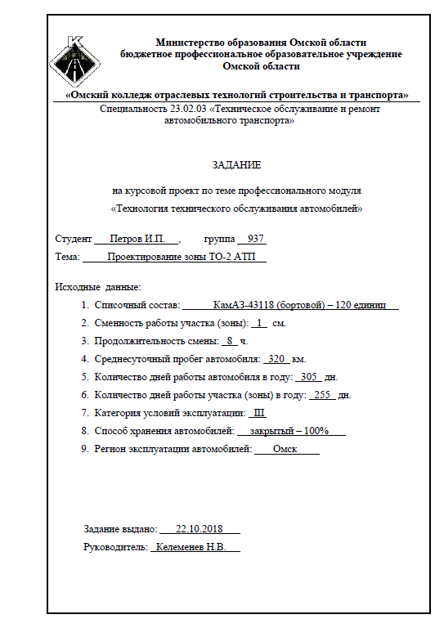

ПРИЛОЖЕНИЕ 3

Форма третьего листа расчетно-пояснительной записки

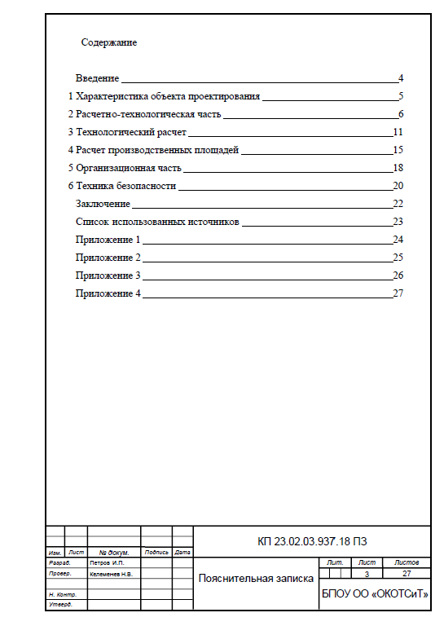
ПРИЛОЖЕНИЕ 4

Форма последующих листов расчетно-пояснительной записки

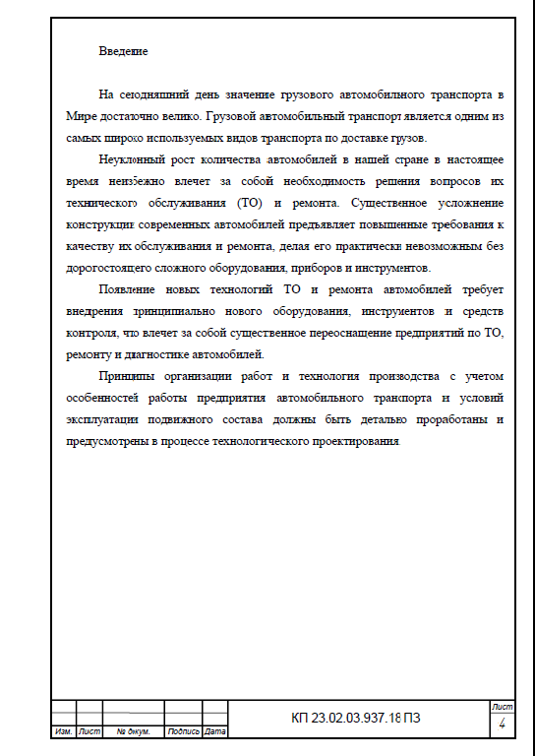
ПРИЛОЖЕНИЕ 5

Рекомендуемый режим производства предприятий
(ОНТП-01-91, табл. 6)

Наименование видов работ по техническому обслуживанию и текущему ремонту подвижного состава | Для АТП, эксплуатационных промышленных филиалов
 | число дней работы в году | число смен работы в сутки | период выполнения (смены)
Работы ежедневного обслуживания (ЕО) | 305 | 2 | II, III
Работы ежедневного обслуживания (ЕО) | 357 | 3 | I, II, III
Работы ежедневного обслуживания (ЕО) | 365 | 3 | I, II, III
Диагностирование общее и углубленное (Д-I и Д-II) | 255 | 1 | I
Диагностирование общее и углубленное (Д-I и Д-II) | 305 | 2 | I, II
Первое техническое обслуживание | 255 | 1 | II
Первое техническое обслуживание | 305 | 2 | II, III
Второе техническое обслуживание | 255 | 1 | I
Второе техническое обслуживание | 305 | 2 | I, II
Регулировочные и разборочно-сборочные работы текущего ремонта | 255 | 2 | I, II
 | 305 | 3 | I, II, III
 | 357 | 3 | I, II, III
Окрасочные работы | 255 | 1 | I
Окрасочные работы | 305 | 2 | I, II
Агрегатные и слесарно-механические, электротехнические работы, ремонт приборов системы питания, шиномонтажные, вулканизационные, кузнечно-рессорные, медницкие, сварочные, жестяницкие, арматурные, деревообрабатывающие, обойные, радиоремонтные работы | 255 | 1 | I
 | 305 | 2 | I, II
Таксометровые работы | 305 | 2 | I, II
Таксометровые работы | 357 | 2 | I, II
Аккумуляторные работы | 305 | 2 | I, II
Аккумуляторные работы | 357 | 2 | I, II
Переосвидетельствование баллонов | - | - | -

Примечание: Большее число дней работы в году и смен работы в сутки следует принимать для АТП, эксплуатационных и производственных филиалов мощностью 300 и более грузовых автомобилей, а также АТП ведомственного транспорта.
ПРИЛОЖЕНИЕ 6
Нормативы периодичности ТО подвижного состава
(ОНТП-01-91, табл. 8)
Типы подвижного состава | Нормативы периодичности ТО, не менее, км
Типы подвижного состава | ЕО | ТО-1 | ТО-2
Легковые автомобили | Один раз в рабочие сутки независимо от числа рабочих смен | 5000 | 20000
Автобусы | Один раз в рабочие сутки независимо от числа рабочих смен | 5000 | 20000
Автомобили грузовые и автобусы на базе грузовых автомобилей | Один раз в рабочие сутки независимо от числа рабочих смен | 4000 | 16000
Автомобили-самосвалы карьерные | Один раз в рабочие сутки независимо от числа рабочих смен | 2000 | 10000
Прицепы и полуприцепы | Один раз в рабочие сутки независимо от числа рабочих смен | 4000 | 16000
Прицепы и полуприцепы-тяжеловозы | Один раз в рабочие сутки независимо от числа рабочих смен | 3000 | 12000

ПРИЛОЖЕНИЕ 7
Нормативы трудоемкости ТО и ТР подвижного состава
(ОНТП-01-91, табл. 11)
Тип подвижного состава | Нормативы трудоемкости
Тип подвижного состава | Разовая, чел.-ч |  | Удельная, чел.-ч на 1000 пробега
Тип подвижного состава | ЕО | ТО-1 | ТО-2 | ТР
1 | 2 | 3 | 4 | 5
Автомобили легковые
особо малого класса | 0,15 | 1,9 | 7,5 | 1,5
малого класса | 0,2 | 2,6 | 10,5 | 1,8
среднего класса | 0 25 | 3,4 | 13,5 | 2,1
Автобусы
особо малого класса | 0,25 | 4,5 | 18,0 | 2,8
малого класса | 0,3 | 6,0 | 24,0 | 3,0
среднего класса | 0,4 | 7,5 | 30,0 | 3,3
Большого класса | 0,5 | 9,0 | 36,0 | 4,2
особо большого класса | 0,8 | 18,0 | 72,0 | 6,2
Автомобили грузовые общего назначения
особо малой грузоподъемности | 0,2 | 1,8 | 7,2 | 1,55
малой грузоподъемности | 0,3 | 3,0 | 12,0 | 2,0
средней грузоподъемности | 0,3 | 3,6 | 14,4 | 3,0
большой грузоподъемности
св. 5,0 до 6,0 т | 0,3 | 3,6 | 14,4 | 3,4
св. 6,0 до 8,0 т | 0,35 | 5,7 | 21,6 | 5,0
особо большой грузоподъемности
св. 8,0 до 10,0 т | 0,4 | 7,5 | 24,0 | 5,5
св. 10,0 до 16,0 т | 0,5 | 7,8 | 31,2 | 6,1
Автомобили-самосвалы карьерные
30,0 т | 0,8 | 20,5 | 80,0 | 16,0
42,0 т | 1,0 | 22,5 | 90,0 | 24,0
Автомобили газобаллонные
Газовая система питания автомобилей, работающих на сжиженном нефтяном газе | 0,08 | 0,3 | 1,0 | 0,45
Газовая система питания автомобилей, работающих на сжатом природном газе | 0,1 | 0,9 | 2,4 | 0,85
Прицепы-полуприцепы
Прицепы одноосные малой и средней грузоподъемности | 0,05 | 0,90 | 3,6 | 0,35
Прицепы двухосные средней и большой грузоподъемности | 0,1 | 2,1 | 8,4 | 1,15
Прицепы одноосные большой грузоподъемности | 0,15 | 2,1 | 8,4 | 1,15
Прицепы двухосные особо большой грузоподъемности | 0,15 | 2,2 | 8,8 | 1,25
Прицепы многоосные особо большой грузоподъемности | 0,15 | 3,0 | 12,0 | 1,7
Прицепы и полуприцепы - тяжеловозы | 0,2 | 4,4 | 17,6 | 2,4
ПРИЛОЖЕНИЕ 8
Числовые значения коэффициентов К₁ корректирования нормативов в зависимости от категории условий эксплуатации подвижного состава (ОНТП-01-91, табл. 12)

Категория условий эксплуатации | Периодичность ТО | Удельная трудоемкость ТР | Пробег до КР*
I | 1,0 | 1,0 | 1,0
II | 0,9 | 1,1 | 0,9
III | 0,8 | 1,2 | 0,8
IV | 0,7 | 1,4 | 0,7
V | 0,6 | 1,5 | 0,6

*При корректировании нормы пробега до капитального ремонта двигателя коэффициент K₁ принимается равным: 0,7 — для III категории условий эксплуатации; 0,8 — для IV категории и 0,5 — для V категории.

ПРИЛОЖЕНИЕ 9

Числовые значения коэффициентов К₂ корректирования нормативов в зависимости от модификации подвижного состава и организации его работы (ОНТП-01-91, табл. 13)

Модификация подвижного состава и организация его работы | Трудоемкость |  | Пробег до КР
Модификация подвижного состава и организация его работы | ЕО | ТО-1, ТО-2 и ТР | Пробег до КР
Базовый автомобиль | 1,0 | 1,0 | 1,0
Автомобили и автобусы повышенной проходимости | 1,1 | 1,25 | 1,0
Автомобили-фургоны (пикапы) | 1,1 | 1,2 | 1,0
Автомобили-рефрижераторы | 1,2 | 1,3 | 1,0
Автомобили-цистерны | 1,1 | 1,2 | 1,0
Автомобили-топливозаправщики | 1,2 | 1,4 | 1,0
Автомобили-самосвалы | 1,1 | 1,15 | 0,85
Седельные тягачи | 1,0 | 1,1 | 0,95
Автомобили специальные | 1,2 | 1,4 | 0,9
Автомобили санитарные | 1,0 | 1,1 | 1,0
Автомобили, работающие с прицепами | 1,1 | 1,15 | 0,9
Прицепы и полуприцепы специальные (рефрижераторы, цистерны и др.) | - | 1,6 | 1,0

ПРИЛОЖЕНИЕ 10

Числовые значения коэффициентов К₃ корректирования нормативов в зависимости от климатических условий эксплуатации подвижного состава (ОНТП-01-91, табл. 14)

Климатический район по ГОСТ 16350-80 | Периодичность ТО | Трудоемкость ТР | Пробег до КР
Умеренный | 1,0 | 1,0 | 1,0
Умеренно-теплый, умеренно-теплый влажный, теплый влажный | 1,0 | 0,9 | 1,1
Жаркий сухой, очень жаркий сухой | 0,9 | 1,1 | 0,9
Умеренно холодный | 0,9 | 1,1 | 0,9
Холодный | 0,9 | 1,2 | 0,8
Очень холодный | 0,8 | 1,3 | 0,7

ПРИЛОЖЕНИЕ 11

Числовые значения коэффициентов К₄ корректирования нормативов трудоемкости ТО и ТР в зависимости от количества единиц технологически совместимого подвижного состава (ОНТП-01-91, табл. 15)

Количество единиц технологически совместимого подвижного состава | Коэффициенты корректирования трудоемкости ТО и ТР | Количество единиц технологически совместимого подвижного состава | Коэффициенты корректирования трудоемкости ТО и ТР
1 | 2 | 1 | 2
до 25 включительно | 1,55 | св. 200 до 300 | 1,0
св. 25 до 50 | 1,35 | " 300 " 400 | 0,9
" 50 до 100 | 1,19 | " 400 " 500 | 0,89
" 100 до 150 | 1,1 | " 500 " 600 | 0,86
" 150 " 200 | 1,05 | " 600 " 700 | 0,84
" 700 " 800 | 0,81 | " 1600 " 2000 | 0,68
" 800 " 1000 | 0,77 | " 2000 " 3000 | 0,65
" 1000 " 1300 | 0,73 | " 3000 " 5000 | 0,63
" 1300 " 1600 | 0,70 | св. 5000 | 0,60

Трудоемкость ЕО не подлежит корректировке коэффициентом К₄.
В зависимости от способов хранения подвижного состава трудоемкости ТР следует корректировать с помощью коэффициента К₅:
- при открытом хранении - 1,0;
- при закрытом хранении - 0,9.

ПРИЛОЖЕНИЕ 12

Нормы пробега подвижного состава до КР (ОНТП-01-91, табл. 9)
Тип подвижного состава | Ресурс (пробег до КР^{Х}), не менее, тыс. км
Автомобили легковые
особо малого класса | 125
малого класса | 150
среднего класса | 400
Автобусы
особо малого класса | 350^{Х}
малого класса | 400 ^{Х}
среднего класса | 500 ^{Х}
большого класса. | 500 ^{Х}
особо большого класса | 400 ^{Х}
Автомобили грузовые общего назначения
особо малой грузоподъемности | 150
малой грузоподъемности | 175
средней грузоподъемности | 300
большой грузоподъемности
св. 5,0 до 6,0 т | 450
св. 6,0 до 8,0 т | 300
особо большой грузоподъемности
св. 8,0 до 10,0 т | 300
св. 10,0 до 16,0 т | 300
Автомобили самосвалы карьерные | 200
Прицепы и полуприцепы
Прицепы одноосные малой и средней грузоподъемности | 120
Прицепы двухосные средней и большой грузоподъемности | 250
Полуприцепы одноосные и двухосные большой грузоподъемности | 300
Полуприцепы многоосные особо большой грузоподъемности | 320
Прицепы и полуприцепы-тяжеловозы | 250

ПРИЛОЖЕНИЕ 13
Продолжительность простоя подвижного состава (ОНТП-01-91, табл. 10)

Тип подвижного состава | Продолжительность простоя, не более
Тип подвижного состава | в ТО и ТР, дней на 1000 км пробега | в КР, дней
Автомобили легковые
особо малого класса | 0,1 | -
малого класса | 0,18 | -
среднего класса | 0,22 | -
Автобусы
особо малого класса | 0,2 | 15
малого класса | 0,25 | 18
среднего класса | 0,3 | 18
большого класса | 0,35 | 20
особо большого класса | 0,45 | 25
Автомобили грузовые общего назначения
особо малой грузоподъемности | 0,25 | -
малой грузоподъемности | 0,30 | -
средней грузоподъемности | 0.35 | -
большой грузоподъемности
св. 5,0 до 6,0 т | 0,38 | -
св. 6,0 до 8,0 т | 0,43 | -
особо большой грузоподъемности
св. 8,0 до 10,0 т | 0,48 | -
св. 10,0 до 16,0 т | 0,53 | -
Автомобили-самосвалы карьерные
30,0 т | 0,65 | -
42,0 т | 0,75 | -

Примечания: 1.Продолжительности простоя подвижного состава в ТО и ТР учитывают замену в процессе эксплуатации агрегатов и узлов, выработавших свой ресурс.
2. Коэффициент технической готовности для прицепов и полуприцепов следует принимать равным коэффициенту технической готовности автомобилей-тягачей, с которыми они работают.
ПРИЛОЖЕНИЕ 14
Распределение объемов ТО и ТР по видам работ (ОНТП-01-91, табл. 16)

Виды работ ТО и ТР | Процентное соотношение по видам работ
Виды работ ТО и ТР | автомобили легковые | автобусы | автомобили грузовые общего назначения | автомобили-самосвалы карьерные | прицепы и полуприцепы
1 | 2 | 3 | 4 | 5 | 6
ЕОс
Моечные | 15 | 10 | 9 | 10 | 30
Уборочные (включая сушку-обтирку) | 25 | 20 | 14 | 20 | 10
Заправочные | 12 | 11 | 14 | 12 | -
Контрольно-диагностические | 13 | 12 | 16 | 1 | 15
Ремонтные (устранение мелких неисправностей) | 35 | 47 | 47 | 46 | 45
Итого: | 100 | 100 | 100 | 100 | 100
ЕОт
Уборочные | 60 | 55 | 40 | 40 | 40
Моечные (включая сушку-обтирку) | 40 | 45 | 60 | 60 | 60
Итого: | 100 | 100 | 100 | 100 | 100
ТО-1
Диагностирование общее (Д-1) | 15 | 8 | 10 | 8 | 4
Крепежные, регулировочные, смазочные, др. | 85 | 92 | 90 | 92 | 96
Всего: | 100 | 100 | 100 | 100 | 100
ТО-2
Диагностирование углубленное (Д-2) | 12 | 7 | 10 | 5 | 2
Крепёжные, регулировочные, смазочные, др. | 88 | 93 | 90 | 95 | 98
Всего: | 100 | 100 | 100 | 100 | 100
ТР
Постовые работы
Диагностирование общее (Д-1) | 1 | 1 | 1 | 1 | 2
Диагностирование углубленное (Д-2) | 1 | 1 | 1 | 1 | 1
Регулировочные и разборочно-сборочные работы | 33 | 27 | 35 | 34 | 30
Сварочные работы | 4 | 5 | - | 8 | -
Для подвижного состава с металлическими кузовами | - | - | 4 | - | 15
с металлодеревянными кузовами | - | - | 3 | - | 11
с деревянными кузовами | - | - | 2 | - | 6
Жестяницкие работы | 2 | 2 | - | 3 | -
Для подвижного состава с металлическими кузовами | - | - | 3 | - | 10
с металлодеревянными кузовами | - | - | 2 | - | 7
с деревянными кузовами | - | - | 1 | - | 4
Окрасочные работы | 8 | 8 | 6 | 3 | 7
Деревообрабатывающие работы | - | - | - | - | -
для подвижного состава с металлодеревянными кузовами | - | - | 2 | - | 7
с деревянными кузовами | - | - | 4 | - | 15
Итого: | 49 | 44 | 50 | 50 | 65
Участковые работы
Агрегатные работы | 16/15 | 17 | 18 | 17 | -
Слесарно-механические работы | 10 | 8 | 10 | 8 | 13
Электротехнические работы | 6/5 | 7 | 5 | 5 | 3
Аккумуляторные работы | 2 | 2 | 2 | 2 | -
Ремонт приборов системы питания |  | 3 | 4 | 4 | -
Шиномонтажные работы | 1 | 2 | 1 | 2 | 1
Вулканизационные работы (ремонт камер) | 1 | 1 | 1 | 2 | 2
Кузнечно-рессорные работы | 2 | 3 | 3 | 3 | 10
Медницкие работы | 2 | 2 | 2 | 2 | 2
Сварочные работы | 2 | 2 | 1 | 2 | 2
Жестяницкие работы. | 2 | 2 | 1 | 1 | 1
Арматурные работы | 2 | 3 | 1 | 1 | 1
Обойные работы | 2 | 3 | 1 | 1 | -
Таксомоторные работы | 2 | - | - | - | -
Итого: | 51 | 56 | 50 | 50 | 35
Всего: | 100 | 100 | 100 | 100 | 100

ПРИЛОЖЕНИЕ 15
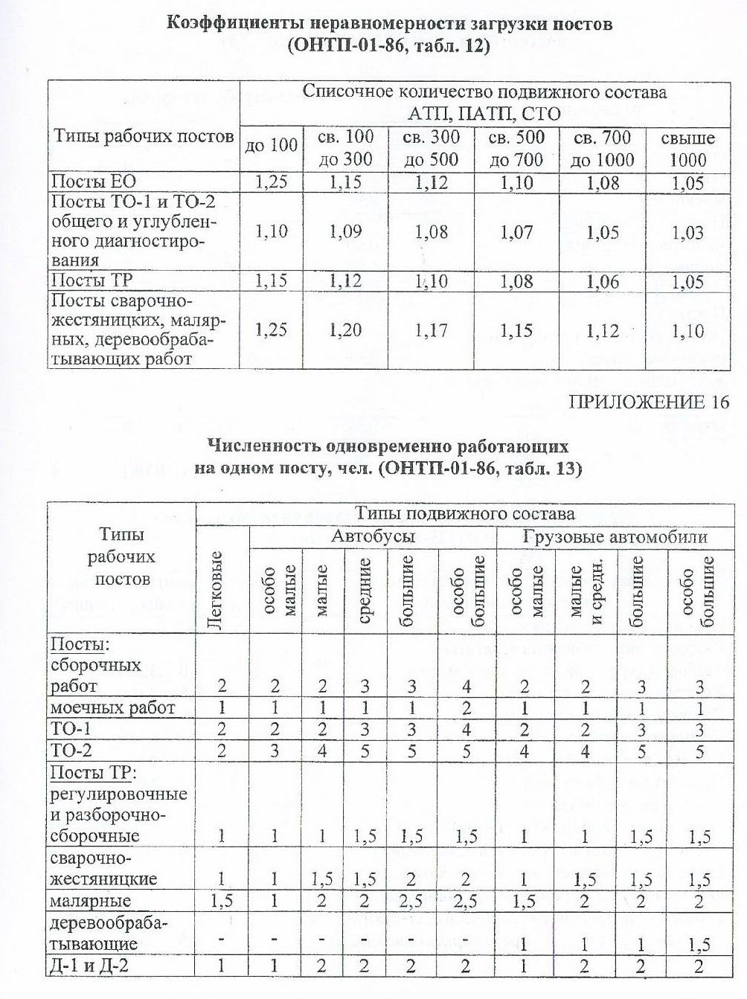

ПРИЛОЖЕНИЕ 17
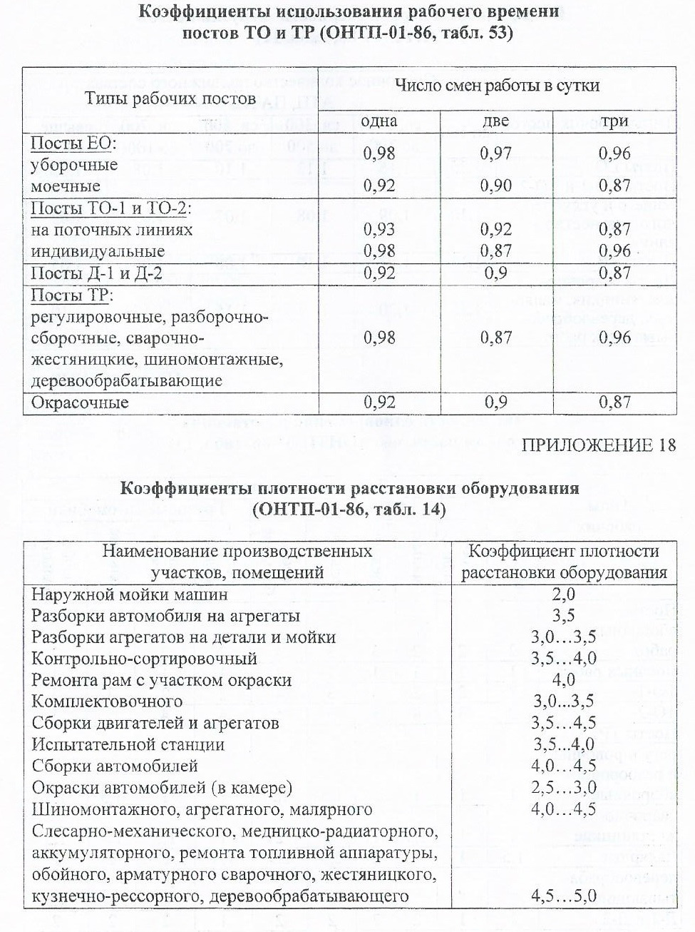

ПРИЛОЖЕНИЕ 19
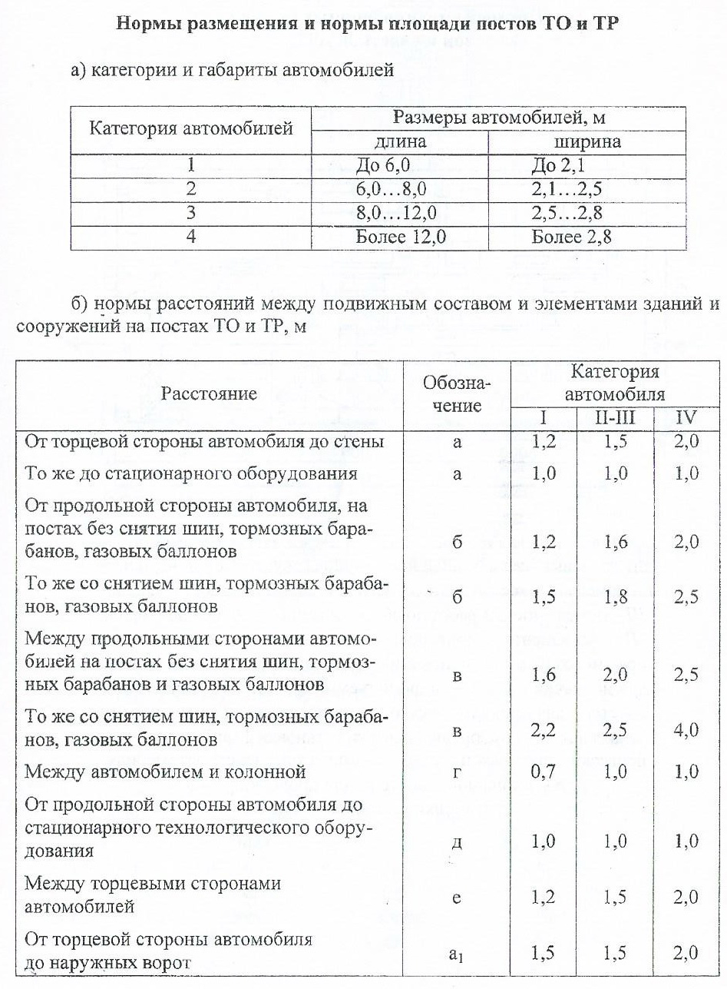

ПРИЛОЖЕНИЕ 20

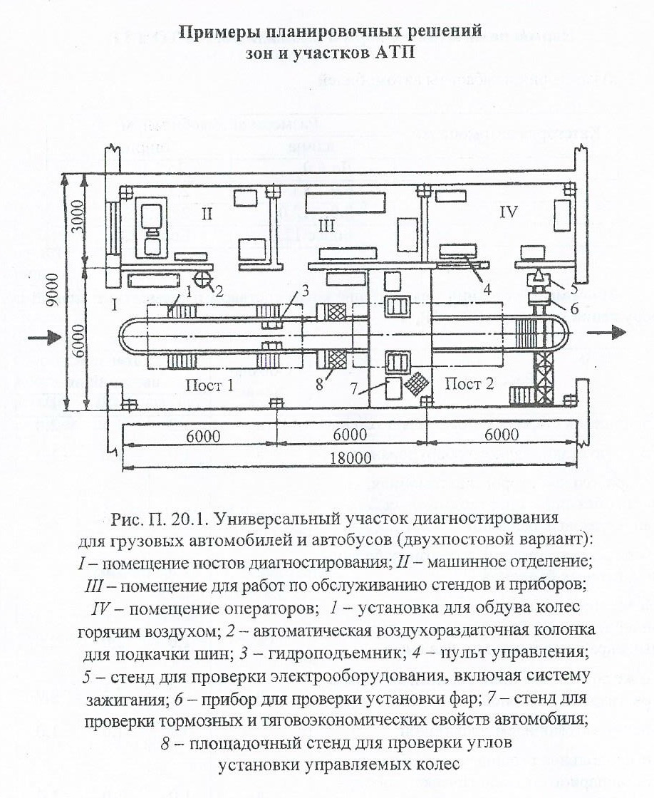

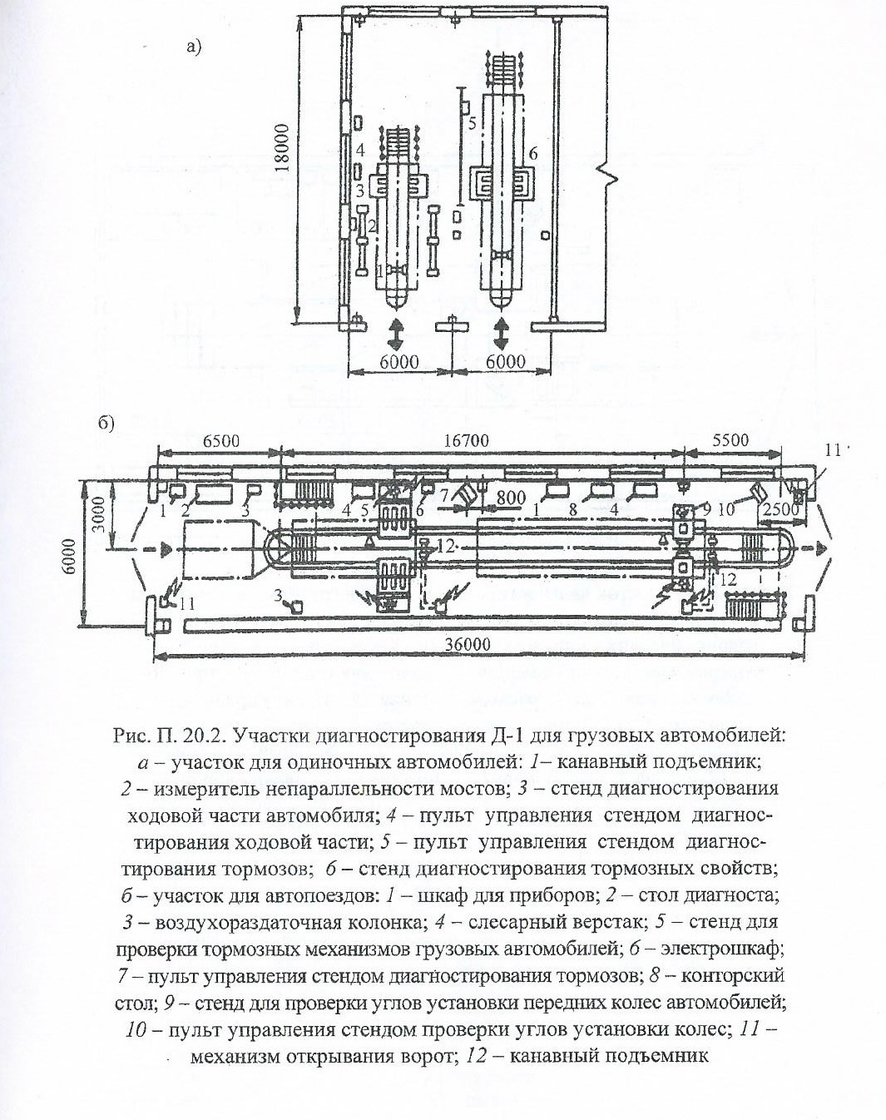

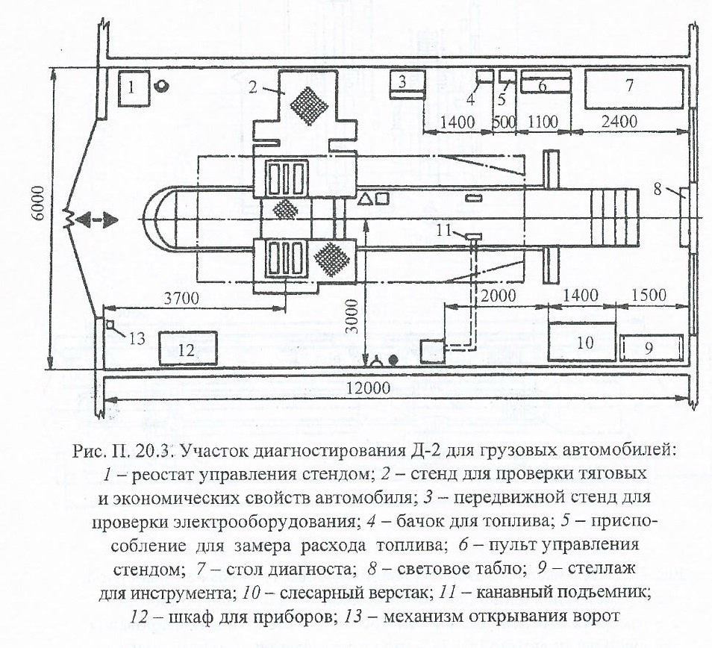

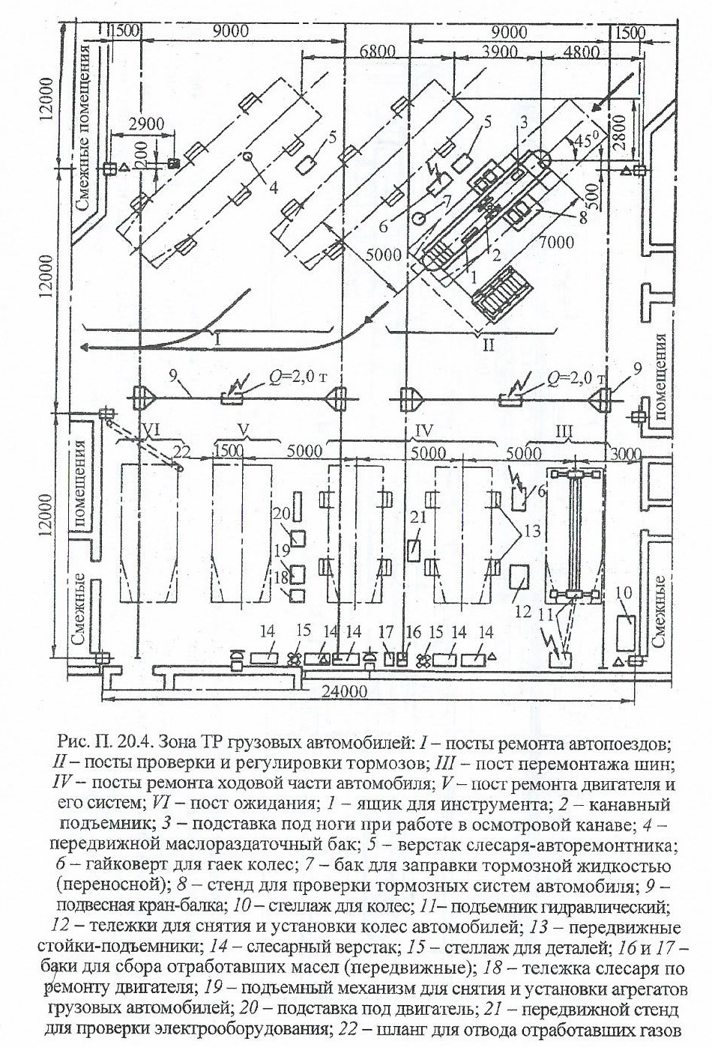
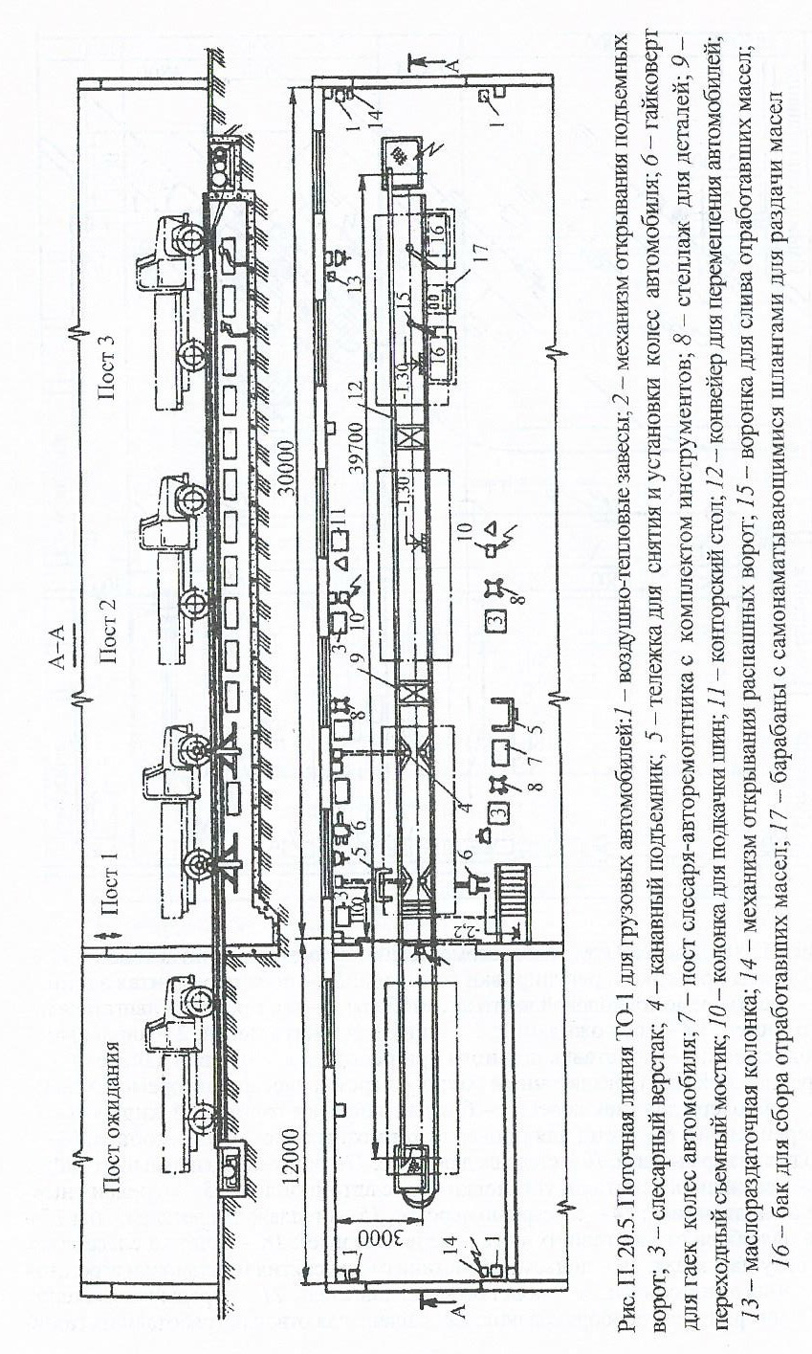
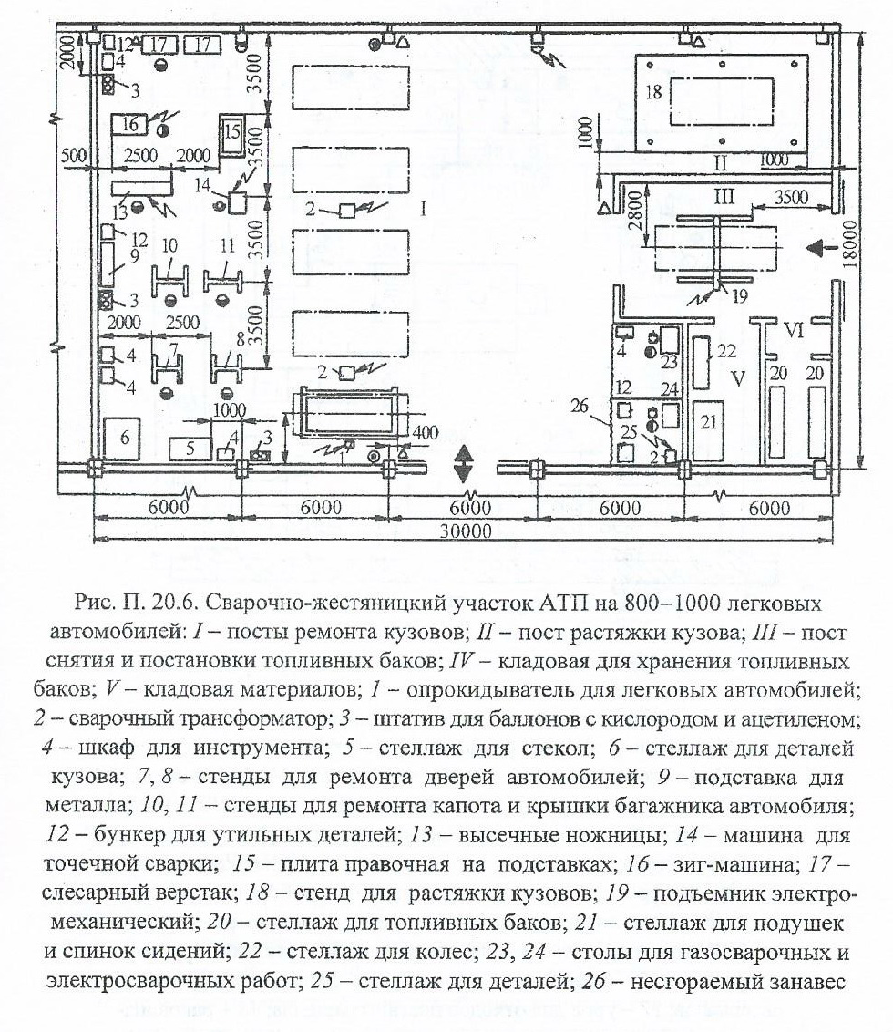

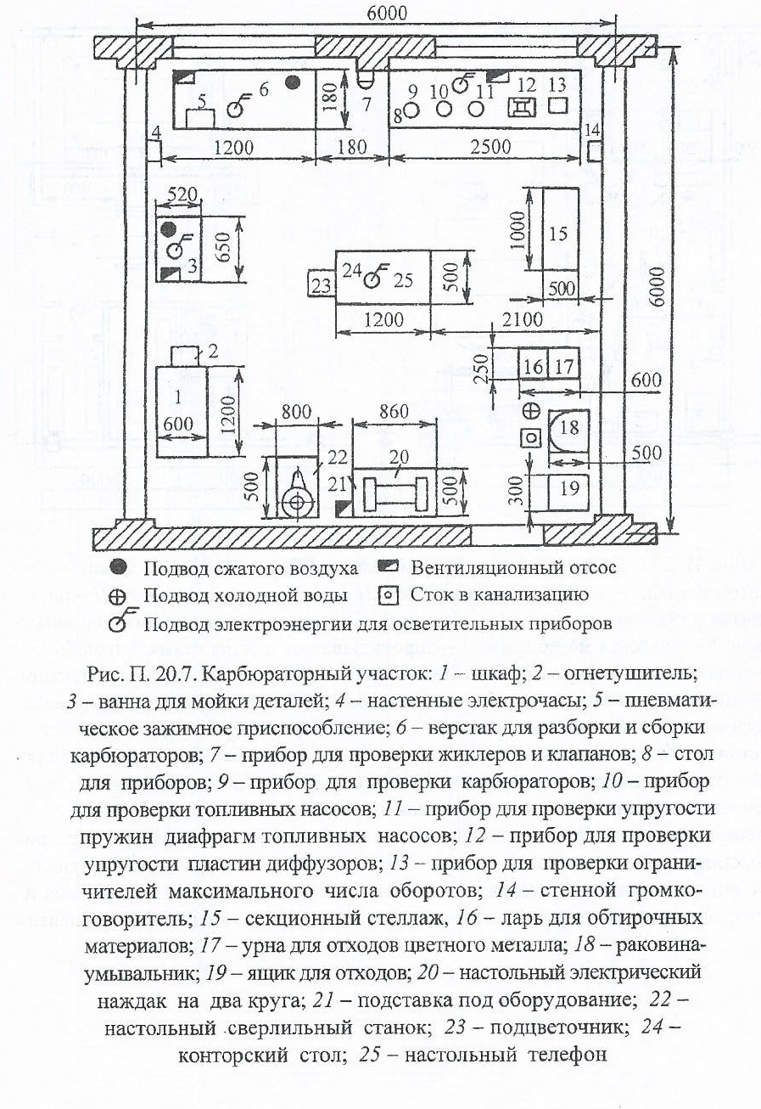
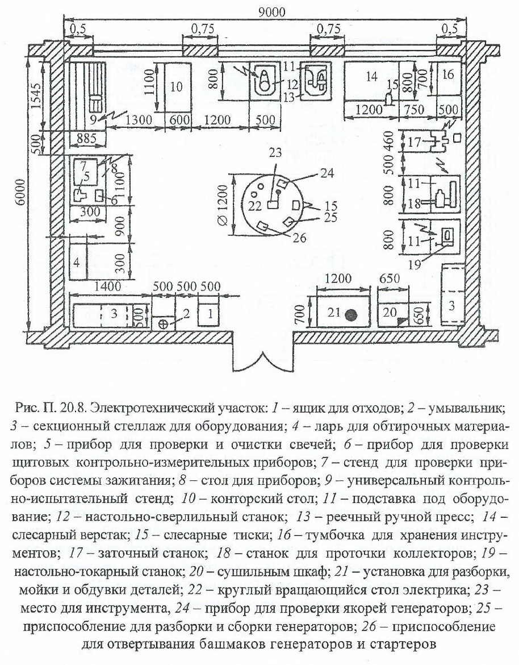

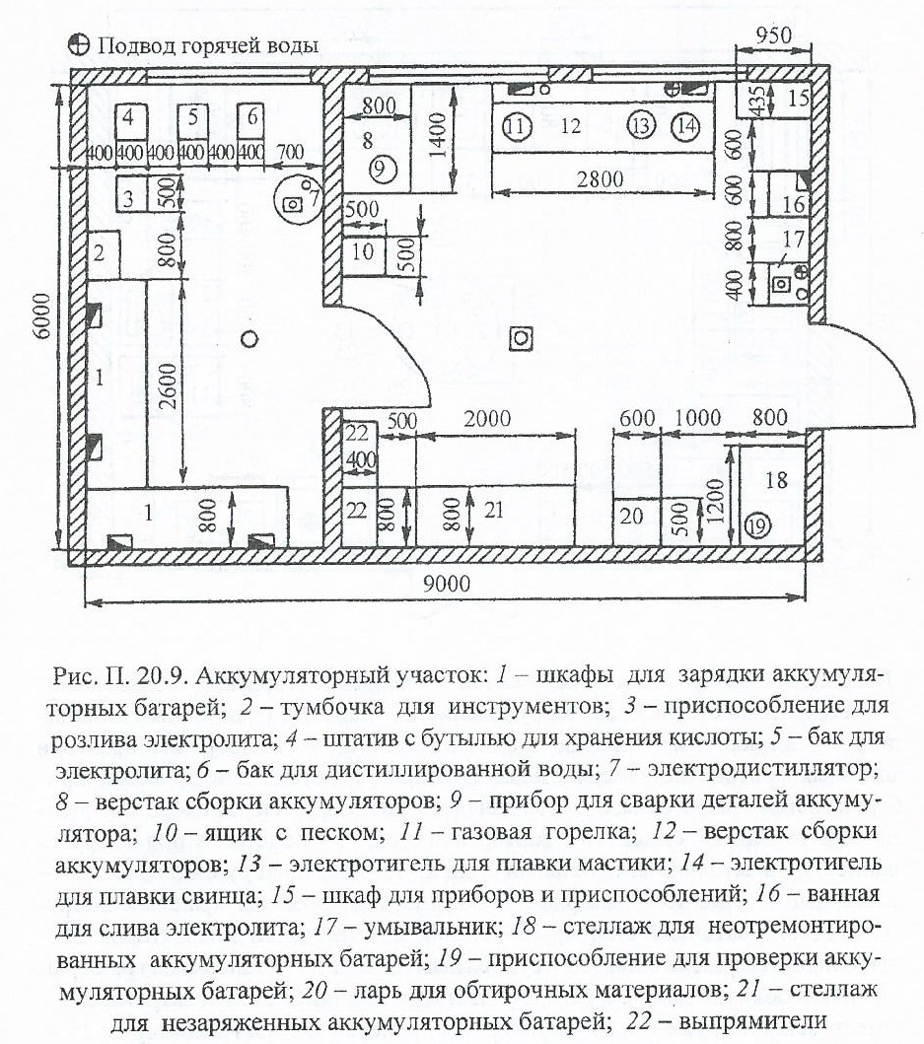

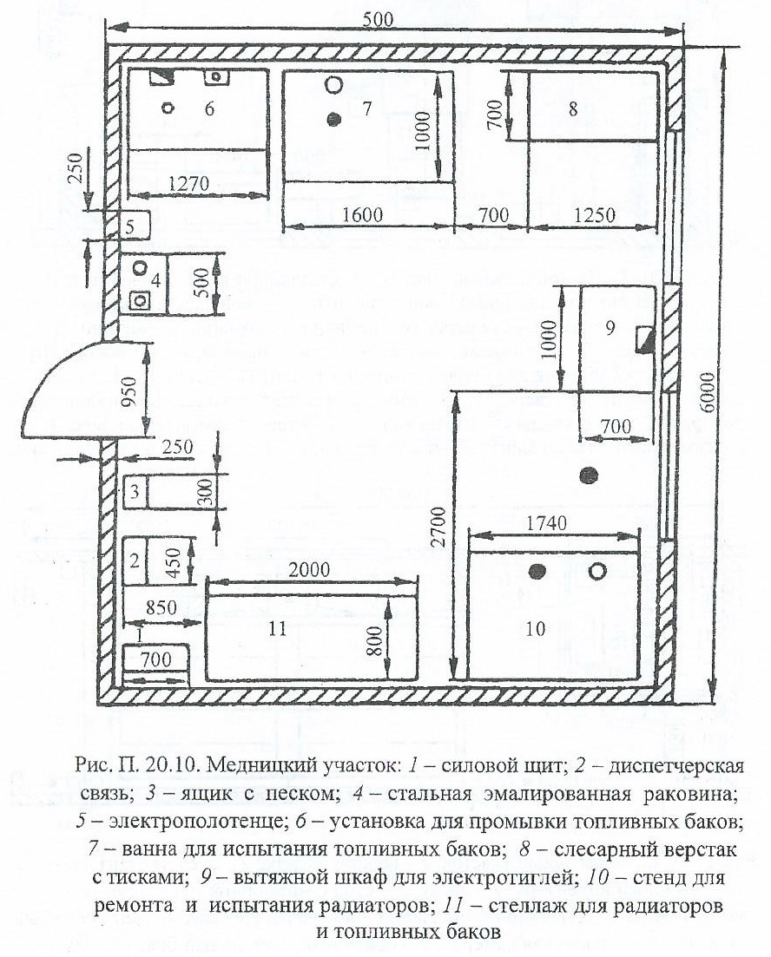

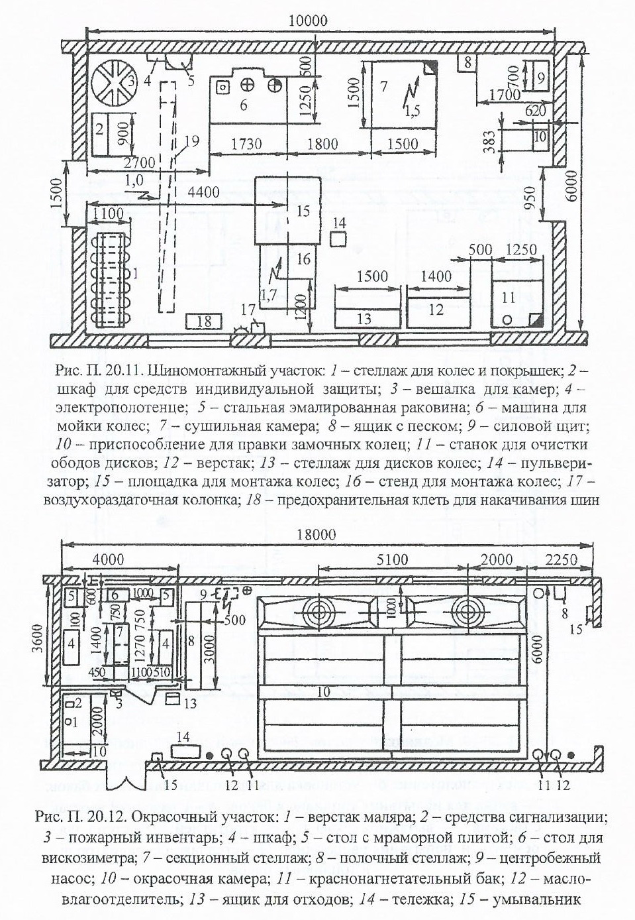
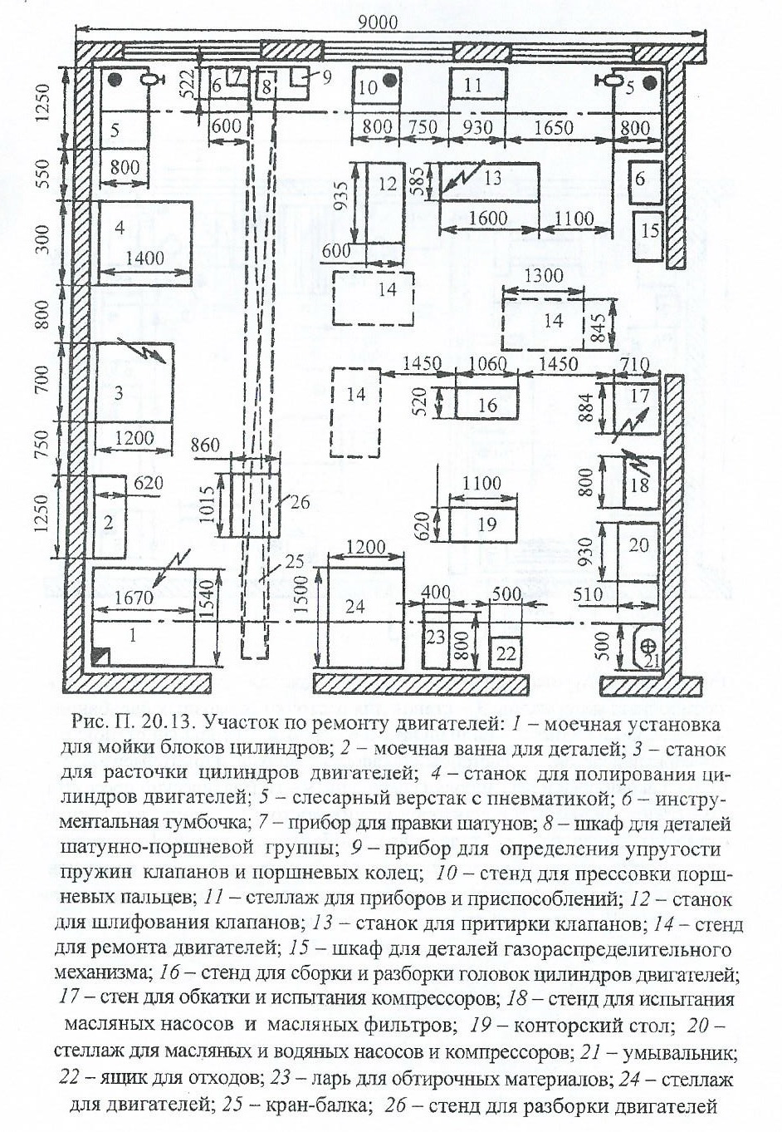

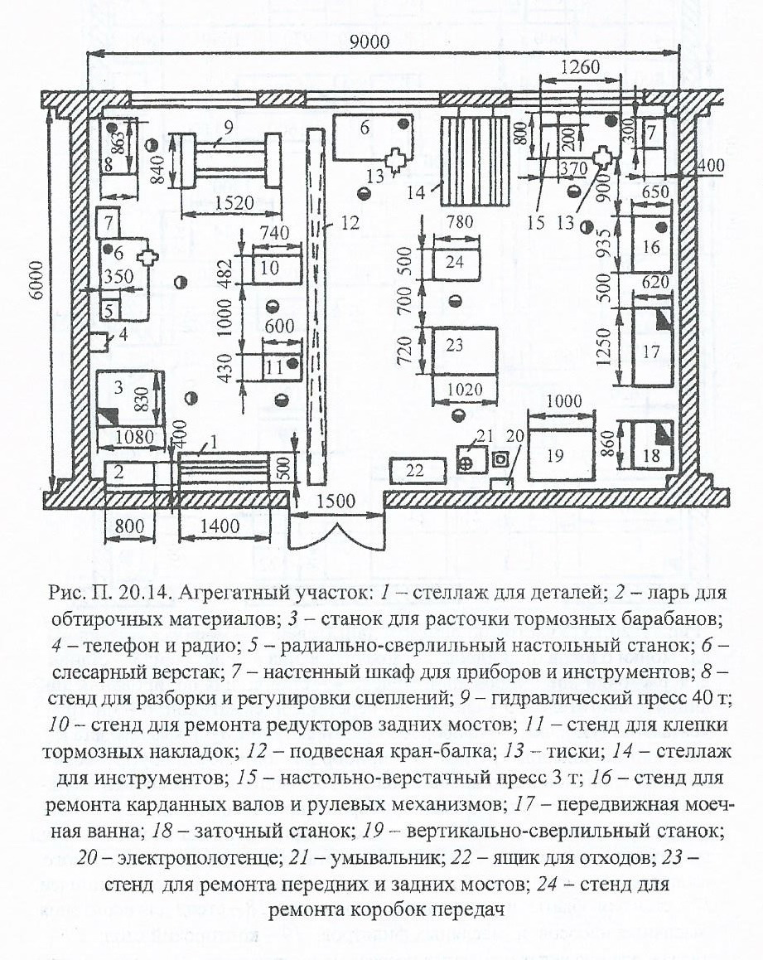
ПРИЛОЖЕНИЕ 21



